

**数据库系统原理实践报告**

|  |  |
| --- | --- |
| 项目名称： | 网上销售系统 |
|  |  |
| 姓 名： | 聂鸿勇 |
| 专 业： | 计算机科学与技术 |
| 班 级： | CS1707 |
| 学 号： | U201714785 |
| 指导教师： | 吴海 |

|  |  |
| --- | --- |
| 分数 |  |
| 教师签名 |  |

2020年6月28日

**教师评分页**

|  |  |
| --- | --- |
| 子目标 | 子目标评分 |
| 1 |  |
| 2 |  |
| 3 |  |
| 4 |  |
| 5 |  |
| 6 |  |
|  |  |

目 录

1 课程任务概述 1

2 软件功能学习 1

2.1任务要求 1

2.2完成过程 1

2.3任务总结 4

3 SQL练习 4

3.1任务要求 4

3.2 完成过程 7

3.3任务总结 7

4 综合实践任务 7

4.1系统设计目标 7

4.2 需求分析 7

4.3 总体设计 9

4.4 数据库设计 10

4.5 详细设计与实现 13

4.6 系统测试 14

4.7 系统设计与实现总结 20

4 课程总结 20

附录 20

# 1 课程任务概述

·熟悉数据库软件的使用，练习备份和创建用户和配置用户权限等基本功能的使用。

·利用SQL语言实现对数据库的增删改查等操作。

·进行一个数据库应用系统的设计，完成一个小型数据库应用系统的设计与实现工作。

# 软件功能学习

## 2.1任务要求

完成下列1-2题，并在实验报告中叙述过程，可适当辅以插图

1）练习sqlserver的两种完全备份方式：数据和日志文件的脱机备份。

2）练习在新增的数据库上增加用户并配置权限的操作，通过用创建的用户登录数据库并且执行未经授权的SQL语句验证自己的权限配置是否成功。

## 2.2完成过程

### 2.2.1练习两种完全备份方式

方法一：

在根目录下选择备份，然后选择需要备份的数据库lab2，新建一个备份备注为lab1任务的备份记录。

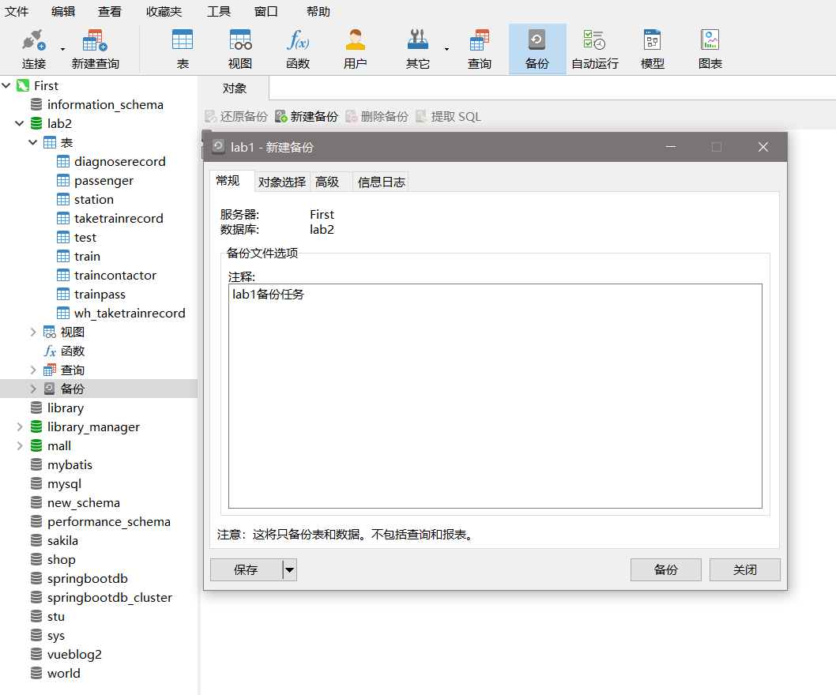

选择备份后在数据库的备份中生成了一个备份文件。

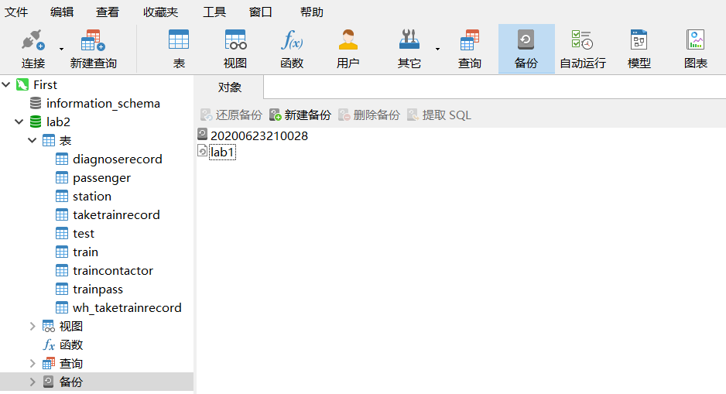

方法二：

将数据库备份到本地，右键选中需要备份的数据库lab2，在转储SQL文件中可以看到两个备份选项，可以根据自己的需求来选择备份的内容。

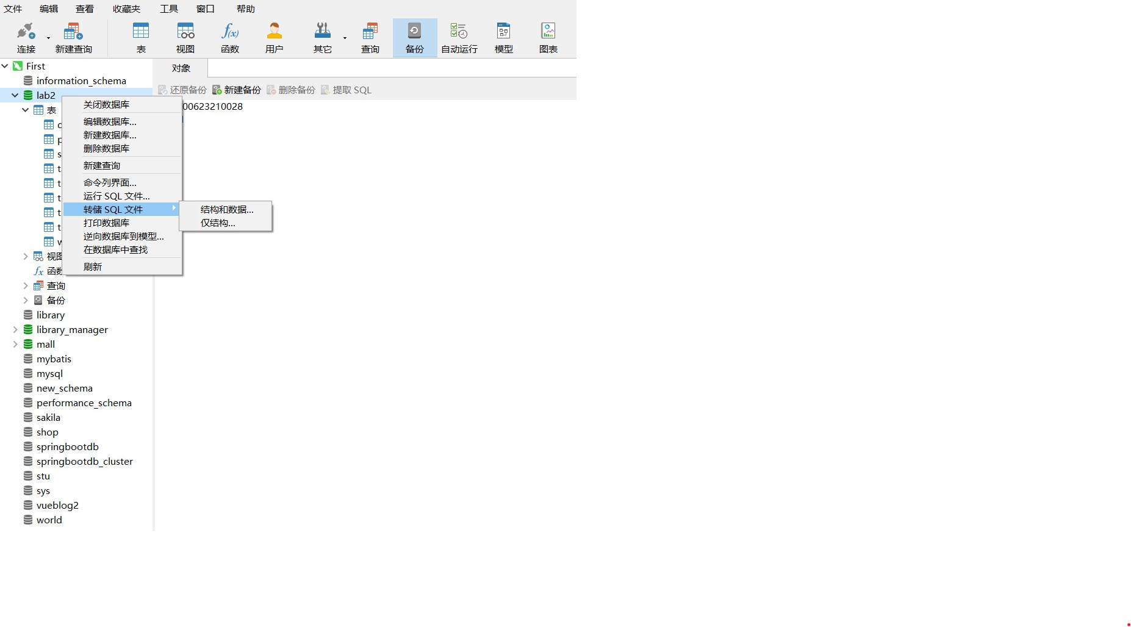

备份完成后，在本地生成了一个sql文件，可以直接利用该sql文件重建当前备份的数据库。

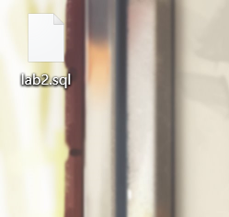

### 2.2.2练习增加用户并配置权限

在根目录下选择用户，然后选择新建用户，新建一个登录名为nhy，密码为123456的新用户。

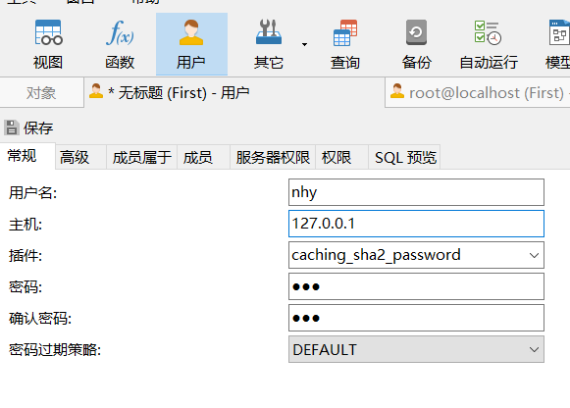

在服务器权限设置中勾选需要赋予的权限。

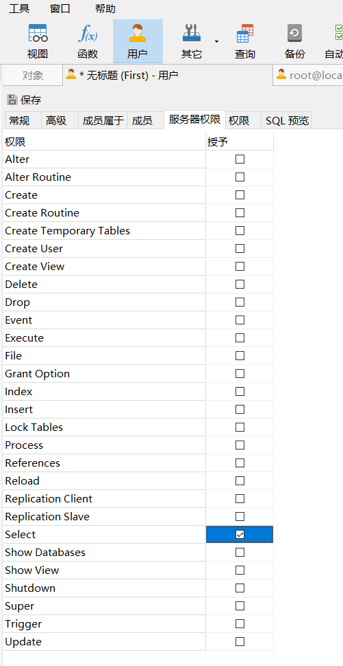

创建完成后可以在用户界面看到新增了刚才创建的用户nhy。

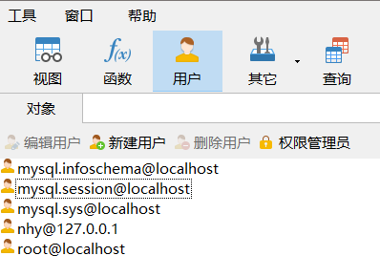

## 2.3任务总结

在刚开始接触Navicat Premium时，对该软件的操作还不太熟练，有很多的功能都不太清楚，在实验的过程中，通过查询资料学会了如何使用Navicat Premium操作数据库。

# 3 SQL练习

## 3.1任务要求

### 3.1.1建表

1）创建下列跟“疫期乘坐列车”相关的关系，包括主码和外码的说明

车站表【车站编号，车站名，所属城市】

Station (SID int, SName char(20), CityName char(20))

其中，主码为车站编号。

车次表【列车流水号，发车日期，列车名称，起点站编号，终点站编号，开出时刻，终点时刻】

Train (TID int, SDate date, TName char(20), SStationID int, AStationID int, STime datetime, ATime datetime)

其中，TID为主码，(列车名称，发车日期)为候选码；SStationID和AStationID都来源于车站表的SID。

车程表【列车流水号，车站序号，车站编号，到达时刻，离开时刻】

TrainPass (TID int, SNo smallint, SID int, STime datetime, ATime datetime)

其中，主码为(TID,SNo)。SID来源于车站表的SID。

乘客表【乘客身份证号，姓名，性别，年龄】

Passenger (PCardID char(18), PName char(20), Sex bit, Age smallint)

其中，主码为乘客身份证号；性别取值为0/1（“1”表示“男”，“0”表示“女”）。

乘车记录表【记录编号，乘客身份证号，列车流水号，出发站编号，到达站编号，车厢号，席位排号，席位编号，席位状态】

TakeTrainRecord (RID int, PCardID char(18), TID int, SStationID int, AStationID int, CarrigeID smallint, SeatRow smallint，SeatNo char(1)，SStatus int)

其中，主码、外码请依据应用背景合理定义。

CarrigeID若为空，则表示“无座”；

SeatNo只能取值为’A’、’B’、’C’、’E’、’F’，或为空值；

SStatus只能取值’0’（退票）、’1’（正常）、’2’（乘客没上车）。

诊断表【诊断编号，病人身份证号，诊断日期，诊断结果，发病日期】

DiagnoseRecord (DID int, PCardID char(18), DDay date, DStatus smallint, FDay date)

其中，主码为DID；DStatus包括：1：新冠确诊；2：新冠疑似；3：排除新冠

乘客紧密接触者表【接触日期, 被接触者身份证号，状态，病患身份证号】

TrainContactor (CDate date, CCardID char(18), DStatus smallint, PCardID char(18))

其中，主码为全码。DStatus包括：1：新冠确诊；2：新冠疑似；3：排除新冠

2）观察性实验

验证在建立外码时是否一定要参考被参照关系的主码，并在实验报告中简述过程和结果。

3）数据准备

依据后续实验的要求，向上述表格中录入适当数量的实验数据，从而对相关的实验任务能够起到验证的作用。

### 3.1.2数据更新

1）分别用一条sql语句完成对乘车记录表基本的增、删、改的操作；

2）批处理操作

将乘车记录表中的从武汉出发的乘客的乘车记录插入到一个新表WH_TakeTrainRecord中。

3）数据导入导出

通过查阅DBMS资料学习数据导入导出功能，并将任务2.1所建表格的数据导出到操作系统文件，然后再将这些文件的数据导入到相应空表。

4）观察性实验

建立一个关系，但是不设置主码，然后向该关系中插入重复元组，然后观察在图形化交互界面中对已有数据进行删除和修改时所发生的现象。

5）创建视图

创建一个新冠确诊病人的乘火车记录视图，其中的属性包括：身份证号、姓名、年龄、乘坐列车编号、发车日期、车厢号，席位排号，席位编号。按身份证号升序排序，如果身份证号一致，按发车日期降序排序（注意，如果病人买了票但是没坐车，不计入在内）。

6）触发器实验

编写一个触发器，用于实现以下完整性控制规则：

1) 当新增一个确诊患者时，若该患者在发病前14天内有乘车记录，则将其同排及前后排乘客自动加入“乘客紧密接触者表”，其中：接触日期为乘车日期。

2) 当一个紧密接触者被确诊为新冠时，从“乘客紧密接触者表”中修改他的状态为“1”。

### 3.1.3查询

请分别用一条SQL语句完成下列各个小题的查询需求：

1）查询确诊者“张三”的在发病前14天内的乘车记录；

2）查询所有从城市“武汉”出发的乘客乘列车所到达的城市名；

3）计算每位新冠患者从发病到确诊的时间间隔（天数）及患者身份信息，并将结果按照发病时间天数的降序排列；

4）查询“2020-01-22”从“武汉”发出的所有列车；

5）查询“2020-01-22”途经“武汉”的所有列车；

6）查询“2020-01-22”从武汉离开的所有乘客的身份证号、所到达的城市、到达日期；

7）统计“2020-01-22” 从武汉离开的所有乘客所到达的城市及达到各个城市的武汉人员数。

8）查询2020年1月到达武汉的所有人员；

9） 查询2020年1月乘车途径武汉的外地人员（身份证非“420”开头）；

10）统计“2020-01-22”乘坐过‘G007’号列车的新冠患者在火车上的密切接触乘客人数（每位新冠患者的同车厢人员都算同车密切接触）。

11）查询一趟列车的一节车厢中有3人及以上乘客被确认患上新冠的列车名、出发日期，车厢号；

12）查询没有感染任何周边乘客的新冠乘客的身份证号、姓名、乘车日期；

13）查询到达 “北京”、或“上海”，或“广州”（即终点站）的列车名，要求where子句中除了连接条件只能有一个条件表达式；

14）查询“2020-01-22”从“武汉站”出发，然后当天换乘另一趟车的乘客身份证号和首乘车次号，结果按照首乘车次号降序排列，同车次则按照乘客身份证号升序排列；

15）查询所有新冠患者的身份证号，姓名及其2020年以来所乘坐过的列车名、发车日期，要求即使该患者未乘坐过任何列车也要列出来；

16）查询所有发病日期相同而且确诊日期相同的病患统计信息，包括：发病日期、确诊日期和患者人数，结果按照发病日期降序排列的前提下再按照确诊日期降序排列。

### 3.1.4 了解系统的查询性能分析功能（选做）

选择上述2.3任务中某些较为复杂的SQL语句，查看其执行之前系统给出的分析计划和实际的执行计划，记录观察的结果，并对其进行简单的分析。

### 3.1.5 DBMS函数及存储过程和事务（选做）

1）编写一个依据乘客身份证号计算其在指定年乘列车的乘车次数的自定义函数，并利用其查询2020年至少乘车过3次的乘客。

2）尝试编写DBMS的存储过程，建立每趟列车的乘坐人数的统计表，并通过存储过程更新该表。

3）尝试在DBMS的交互式界面中验证事务机制的执行效果。

## 3.2 完成过程

### 3.2.1 建表

先创建一个叫lab2 的数据库，然后再在这个数据库中创建所有的表格。

1. 车站表

DROP TABLE IF EXISTS `station`; -- 主键 SID

CREATE TABLE `station` (

`SID` int(11) NOT NULL,

`SName` char(20) NOT NULL,

`CityName` char(20) NOT NULL,

PRIMARY KEY (`SID`) USING BTREE

);

（2）车次表

DROP TABLE IF EXISTS `train`; -- 主键 TID 外键 SStationID—— `station`.(`SID`)、AStationID——`station`.(`SID`)

CREATE TABLE `train` (

`TID` int(11) NOT NULL,

`SDate` date NOT NULL,

`TName` char(20) NOT NULL,

`SStationID` int(11) NOT NULL,

`AStationID` int(11) NOT NULL,

`STime` datetime(0) NOT NULL,

`ATime` datetime(0) NOT NULL,

PRIMARY KEY (`TID`) USING BTREE,

UNIQUE INDEX `TName_UNIQUE`(`TName`, `SDate`) USING BTREE,

INDEX `SStationID_idx`(`SStationID`) USING BTREE,

INDEX `AStationID_idx`(`AStationID`) USING BTREE,

CONSTRAINT `AStationID` FOREIGN KEY (`AStationID`) REFERENCES `station` (`SID`) ON DELETE RESTRICT ON UPDATE RESTRICT,

CONSTRAINT `SStationID` FOREIGN KEY (`SStationID`) REFERENCES `station` (`SID`) ON DELETE RESTRICT ON UPDATE RESTRICT

);

（3）车程表

DROP TABLE IF EXISTS `trainpass`; -- 主键 (TID、SNo) 外键 SID——`station`.(`SID`)

CREATE TABLE `trainpass` (

`TID` int(11) NOT NULL,

`SNo` smallint(6) NOT NULL,

`SID` int(11) NOT NULL,

`STime` datetime(0) NULL DEFAULT NULL,

`ATime` datetime(0) NULL DEFAULT NULL,

PRIMARY KEY (`TID`, `SNo`) USING BTREE,

INDEX `SID_idx`(`SID`) USING BTREE,

INDEX `TID`(`TID`) USING BTREE,

CONSTRAINT `SID` FOREIGN KEY (`SID`) REFERENCES `station` (`SID`) ON DELETE RESTRICT ON UPDATE RESTRICT

);

（4）乘客表

DROP TABLE IF EXISTS `passenger`; -- 主键 PCardID

CREATE TABLE `passenger` (

`PCardID` char(18) NOT NULL,

`PName` char(20) NOT NULL,

`Sex` int(11) NOT NULL,

`age` smallint(6) NOT NULL,

PRIMARY KEY (`PCardID`) USING BTREE

);

（5）乘车记录表

DROP TABLE IF EXISTS `taketrainrecord`; -- 主键 RID 外键PCardID——`passenger`.(`PCardID`)、SStationID1——`trainpass`.(`SID`)、AStationID1——`trainpass`.(`SID`)、TID——`trainpass`.(`TID`)

CREATE TABLE `taketrainrecord` (

`RID` int(11) NOT NULL,

`PCardID` char(18) NOT NULL,

`TID` int(11) NOT NULL,

`SStationID` int(11) NOT NULL,

`AStationID` int(11) NOT NULL,

`CarrigeID` smallint(6) NOT NULL,

`SeatRow` smallint(6) NOT NULL,

`SeatNo` char(1) NOT NULL,

`SStatus` int(11) NOT NULL,

PRIMARY KEY (`RID`) USING BTREE,

INDEX `PCardID_idx`(`PCardID`) USING BTREE,

INDEX `TID_idx`(`TID`) USING BTREE,

INDEX `AStationID1`(`AStationID`) USING BTREE,

INDEX `SStationID1`(`SStationID`) USING BTREE,

CONSTRAINT `AStationID1` FOREIGN KEY (`AStationID`) REFERENCES `trainpass` (`SID`) ON DELETE RESTRICT ON UPDATE RESTRICT,

CONSTRAINT `PCardID` FOREIGN KEY (`PCardID`) REFERENCES `passenger` (`PCardID`) ON DELETE RESTRICT ON UPDATE RESTRICT,

CONSTRAINT `SStationID1` FOREIGN KEY (`SStationID`) REFERENCES `trainpass` (`SID`) ON DELETE RESTRICT ON UPDATE RESTRICT,

CONSTRAINT `TID` FOREIGN KEY (`TID`) REFERENCES `trainpass` (`TID`) ON DELETE RESTRICT ON UPDATE RESTRICT

);

（6）诊断表

DROP TABLE IF EXISTS `diagnoserecord`; -- 主键 DID

CREATE TABLE `diagnoserecord` (

`DID` int(11) NOT NULL,

`PCardID` char(18) NOT NULL,

`DDay` date NOT NULL,

`DStatus` smallint(6) NOT NULL,

`FDay` date NOT NULL,

PRIMARY KEY (`DID`) USING BTREE

);

（7）乘客紧密接触者表

DROP TABLE IF EXISTS `traincontactor`; -- 主键 (CDate、CCardID、DStatus、PCardID)

CREATE TABLE `traincontactor` (

`CDate` date NOT NULL,

`CCardID` char(18) NOT NULL,

`DStatus` smallint(6) NOT NULL,

`PCardID` char(18) NOT NULL,

PRIMARY KEY (`CDate`, `CCardID`, `DStatus`, `PCardID`) USING BTREE

);

10）观察性实验：外码是否一定要参照被参照关系的主码。

创建一个表TEST，设置其中一个外码NAME参照的不是USER表的主码。

参照非主码报错，由报错信息可知：报错的原因是，TEST表中的外码NAME所参照的USER表的NAME在USER表中不是主码或者候选码。

所以可以知道：外码必须要参照主码或者候选码才可以。

11）数据准备

部分数据可以使用实验时老师提供的数据，通过简单操作后直接将其导入到所建好的表中。具体操作步骤如下：

选中数据库，右击选择任务，再选择导入数据，选择导入数据源你和目的，即可将给出的数据导入到数据库。

没有提供的数据则可以使用python编写代码根据上面提供的数据为约束生成其他表的数据信息，然后同上述导入数据的方法。

### 3.2.2 数据更新

（1）分别用一条sql语句完成对乘车记录表基本的增、删、改的操作；

-- ```mysql

INSERT INTO TABLE A (FIELD 1, FIELD 2) VALUES (FIELD 1, FIELD 2);

DELETE FROM TABLE A [WHERE Clause];

UPDATE TABLE A SET FIELD 1 = new-value1, FIELD 2 = new-value2 [WHERE Clause];

-- ```

（2）批处理操作

-- 将乘车记录表中的从武汉出发的乘客的乘车记录插入到一个新表WH_TakeTrainRecord中。

-- ```mysql

-- //表不存在时 创建表并插入查询数据

CREATE TABLE WH_TakeTrainRecord AS SELECT * FROM taketrainrecord WHERE SStationID IN (SELECT SID FROM station WHERE CityName = "武汉");

-- ```

-- ```mysql

-- //表已存在

INSERT INTO WH_TakeTrainRecord SELECT * FROM taketrainrecord WHERE SStationID IN (SELECT SID FROM station WHERE CityName = "武汉");

-- ```

（3）数据导入导出

-- 通过查阅DBMS资料学习数据导入导出功能，并将任务2.1所建表格的数据导出到操作系统文件，然后再将这些文件的数据导入到相应空表。

（4）观察性实验

-- 建立一个关系，但是不设置主码，然后向该关系中插入重复元组，然后观察在图形化交互界面中对已有数据进行删除和修改时所发生的现象。

-- > 当不设主码时，表中可以存在数据项相同的数据存在，例表WH_TakeTrainRecord设置为无主码，插入两条RID为1的数据，当改变RID=1的数据时，两条数据都会被改变，删除同；

（5）创建视图

-- 创建一个新冠确诊病人的乘火车记录视图，其中的属性包括：身份证号、姓名、年龄、乘坐列车编号、发车日期、车厢号，席位排号，席位编号。按身份证号升序排序，如果身份证号一致，按发车日期降序排序（注意，如果病人买了票但是没坐车，不计入在内）。

-- ```mysql

CREATE VIEW patient_view as

(SELECT passenger.PName,passenger.PCardID,passenger.age,taketrainrecord.TID,train.STime,CarrigeID,SeatRow,SeatNo

FROM passenger,diagnoserecord,taketrainrecord,train

WHERE passenger.PCardID = diagnoserecord.PCardID AND diagnoserecord.DStatus = 1

AND passenger.PCardID = taketrainrecord.PCardID AND taketrainrecord.TID = train.TID

AND taketrainrecord.SStatus != 2 ORDER BY PCardID ,STime DESC);

-- ```

（6）触发器实验

-- 编写一个触发器，用于实现以下完整性控制规则：

-- 1) 当新增一个确诊患者时，若该患者在发病前14天内有乘车记录，则将其同排及前后排乘客自动加入“乘客紧密接触者表”，其中：接触日期为乘车日期。

CREATE TRIGGER `Insert_Update` AFTER UPDATE ON `diagnoserecord` FOR EACH ROW BEGIN

IF(new. DStatus = 1) THEN

INSERT INTO traincontactor

SELECT Train.SDate,TRD1.PCardID,2,new.PCardID -- 更新的数据PCardID

FROM Train,TakeTrainRecord TRD1 -- TRD1是密切接触者

WHERE Train.TID = TRD1.TID

AND EXISTS( -- 乘车约束，TRD1的患者14天内乘过车，和该患者在同一车厢，在该患者前排后排，同排的乘客加入密切接触者表

SELECT * FROM

TakeTrainRecord TRD2 -- 插入诊断表确诊的患者

WHERE new.PCardID = TRD2.PCardID

AND TRD1.TID = TRD2.TID -- 找到该患者

AND TRD2.CarrigeID = TRD1.CarrigeID

AND TRD1.SeatRow IN (TRD2.SeatRow,TRD2.SeatRow + 1 ,TRD2.SeatRow - 1)

AND DATEDIFF(new.FDay,Train.SDate) <= 14 -- 对比日期

AND DATEDIFF(new.FDay,Train.SDate) >= 0

AND TRD1.SStatus != 2 AND TRD2.SStatus != 2

AND TRD1.PCardID <> new.PCardID -- 不是自身

);

END IF;

END;

-- 2) 当一个紧密接触者被确诊为新冠时，从“乘客紧密接触者表”中修改他的状态为“1”。

CREATE TRIGGER `Syn`

ON `diagnoserecord` FOR EACH ROW

AFTER UPDATE

BEGIN

UPDATE `traincontactor` SET DStatus = new.DStatus;

END

### 3.2.3 查询

(1)查询确诊者“李玉兰”在发病前14天内的乘车记录

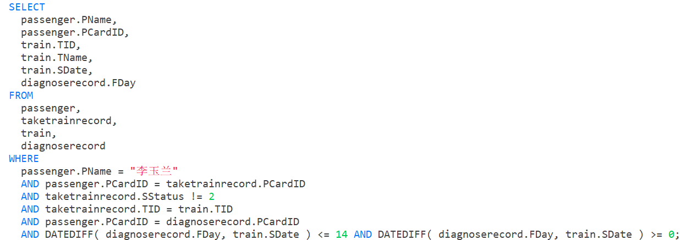

查询结果：

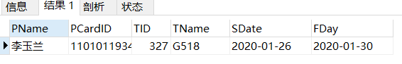

(2)查询所有从城市“武汉”出发的乘客乘列车所到达的城市名



查询结果：

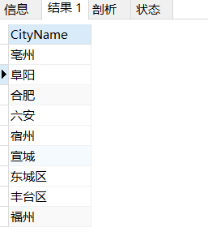

(3)计算每位新冠患者从发病到确诊的时间间隔（天数）及患者身份信息，并将结果按照发病时间天数的降序排列

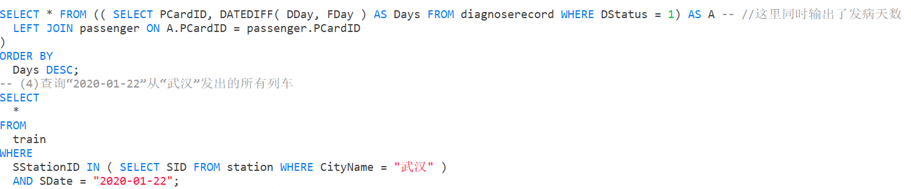

查询结果：（8178条）

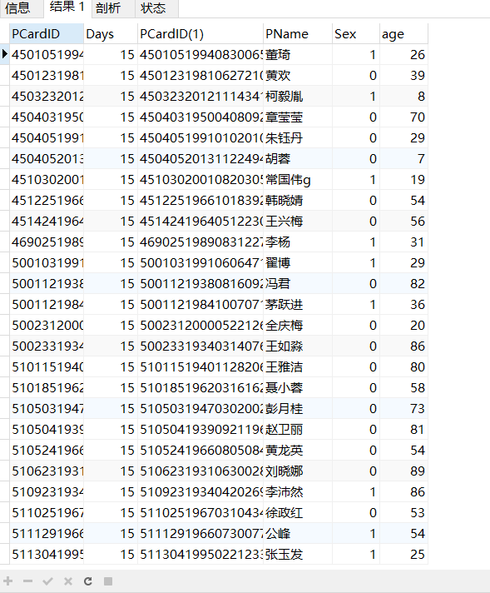

(4)查询“2020-01-22”从“武汉”发出的所有列车

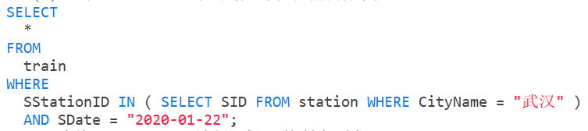

查询结果：

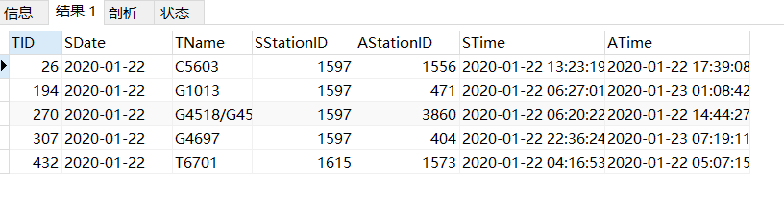

(5)查询“2020-01-22”途经“武汉”的所有列车

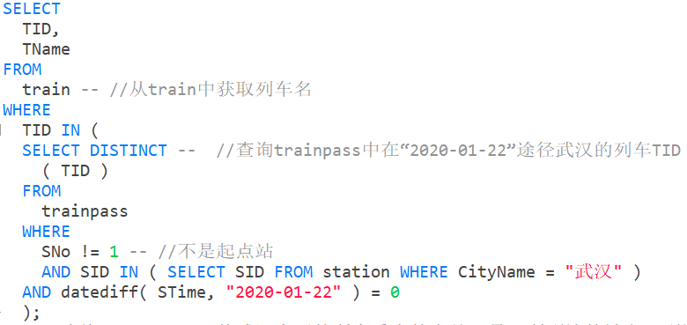

查询结果：

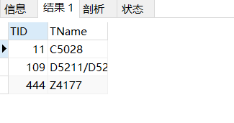

(6)查询“2020-01-22”从武汉离开的所有乘客的身份证号、所到达的城市、到达日期

查询结果：（209条）

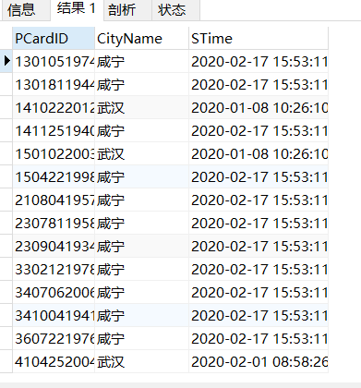

(7)统计“2020-01-22” 从武汉离开的所有乘客所到达的城市及达到各个城市的武汉人员数

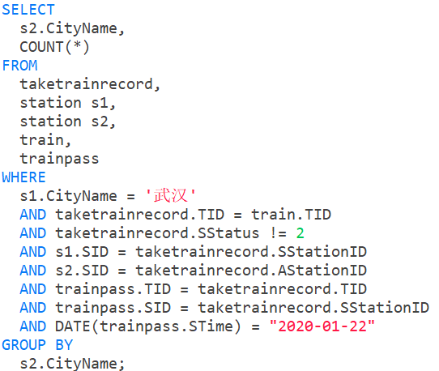

查询结果：

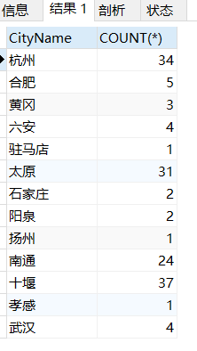

(8)查询2020年1月到达武汉的所有人员



查询结果：（809条）

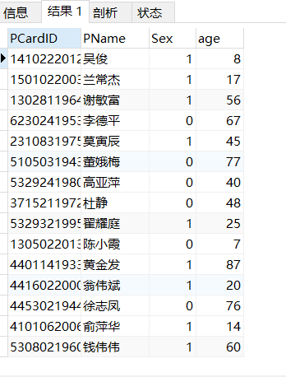

(9)查询2020年1月乘车途径武汉的外地人员（身份证非“420”开头）

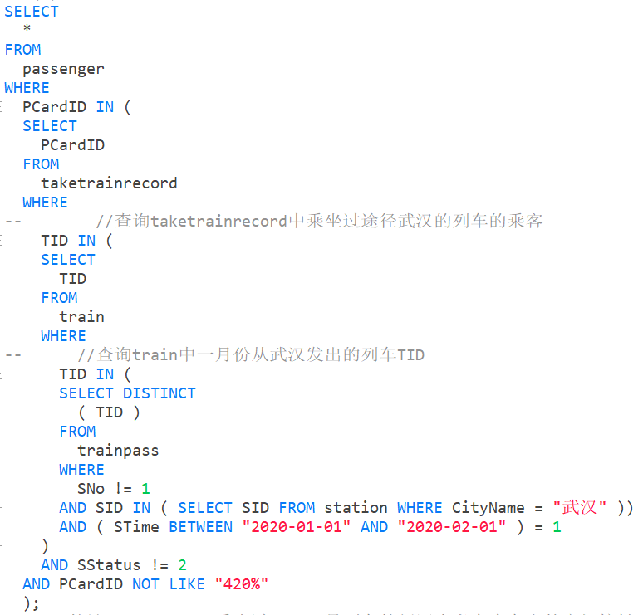

查询结果：（2020条）

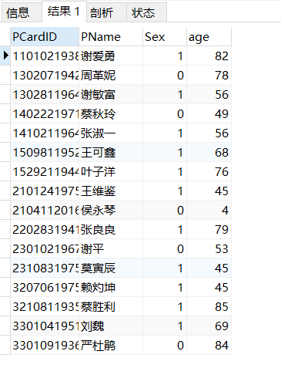

(10)统计“2020-01-22”乘坐过‘G007’号列车的新冠患者在火车上的密切接触乘客人数（每位新冠患者的同车厢人员都算同车密切接触）

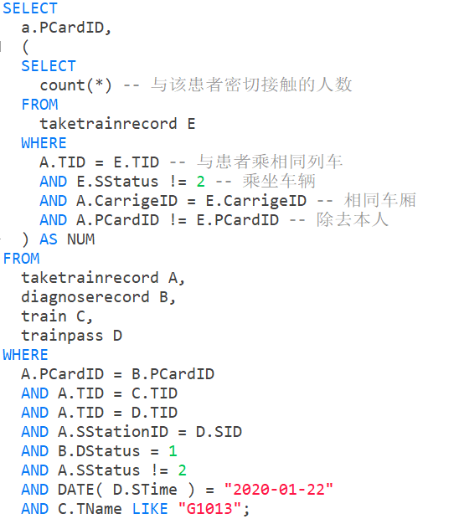

查询结果：

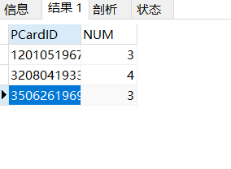

(11)查询一趟列车的一节车厢中有3人及以上乘客被确认患上新冠的列车名、出发日期，车厢号

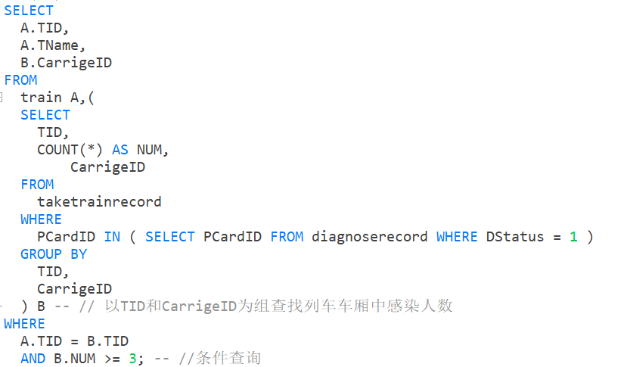

查询结果：（538条）

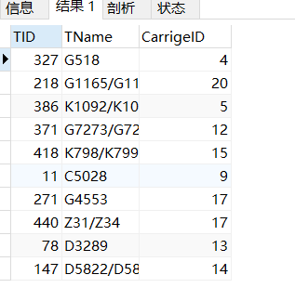

(12)查询没有感染任何周边乘客的新冠乘客的身份证号、姓名、乘车日期

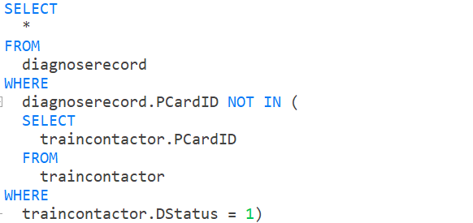

查询结果：（24367条）

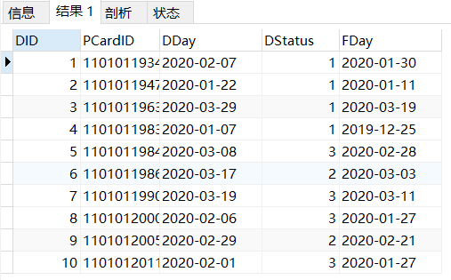

(13)查询到达 “北京”、或“上海”，或“广州”（即终点站）的列车名，要求where子句中除了连接条件只能有一个条件表达式



查询结果：（43条）

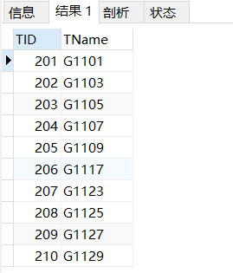

(14)查询“2020-01-22”从“武汉站”出发，然后当天换乘另一趟车的乘客身份证号和首乘车次号，结果按照首乘车次号降序排列，同车次则按照乘客身份证号升序排列

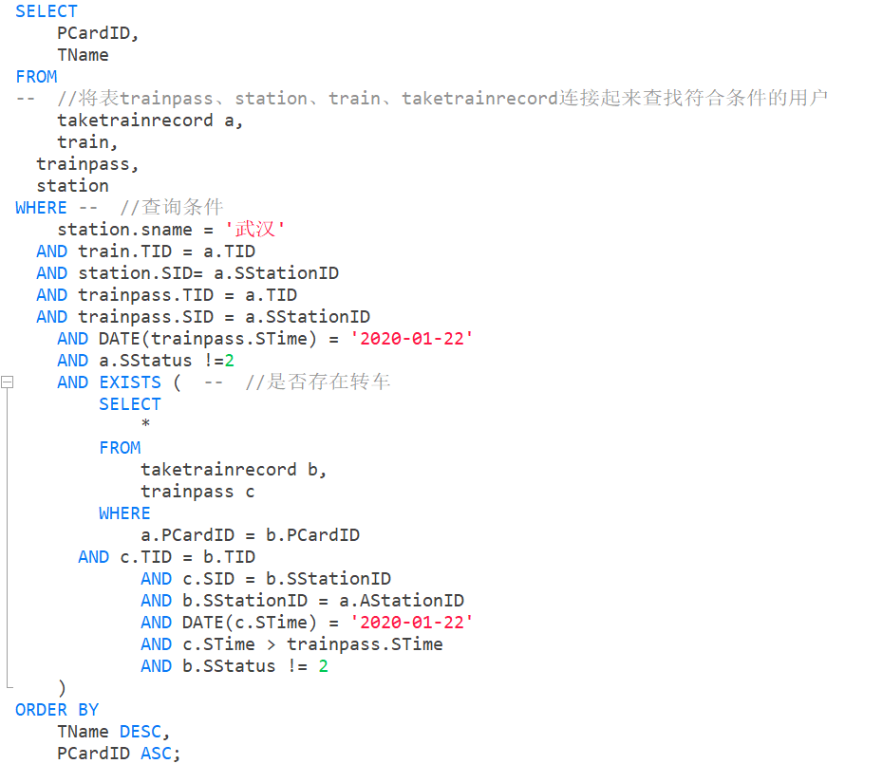

查询结果：

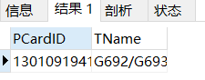

(15)查询所有新冠患者的身份证号，姓名及其2020年以来所乘坐过的列车名、发车日期，要求即使该患者未乘坐过任何列车也要列出来

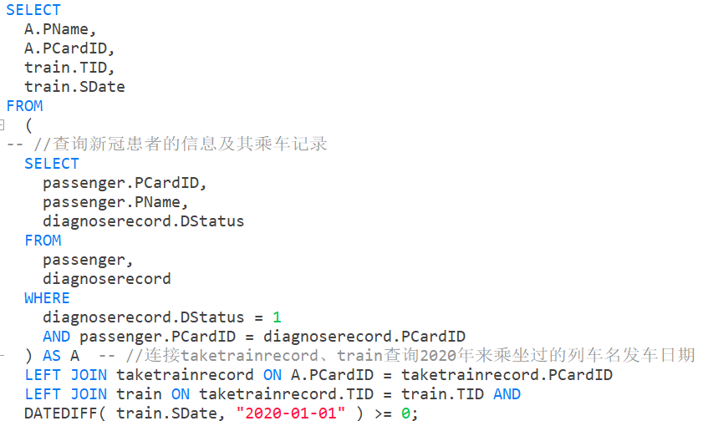

查询结果：（8178条）

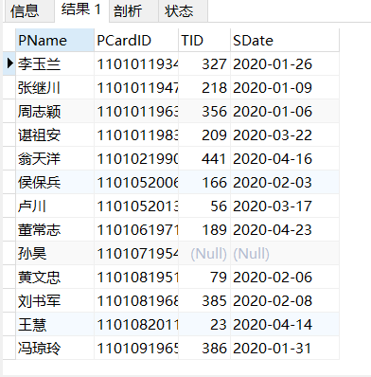

(16)查询所有发病日期相同而且确诊日期相同的病患统计信息，包括：发病日期、确诊日期和患者人数，结果按照发病日期降序排列的前提下再按照确诊日期降序排列

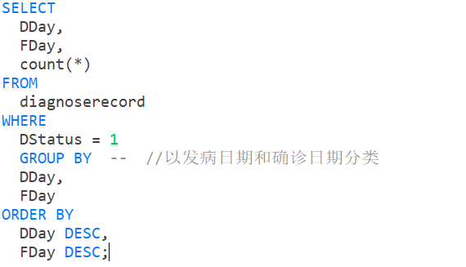

查询结果：（1887条）

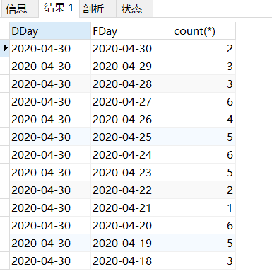

## 3.3任务总结

(1)利用SQL语言创建了数据库表，并通过图形化的功能往表中导入了数据。

(2)验证了关系的外码一定要参照另外一个关系的主码。

(3)使用SQL语句对表的内容进行了基本的增删改，并通过图形化界面直观的看到这些操作的效果。

(4)实现了批量插入数据的操作。

(5)体验了主码在一个关系中的重要性，测试了没有定义主码的关系，在增删改时的执行情况。

(6)通过定义触发器，来加深对触发器工作机制的理解。

(7)通过实现多种不同的查询的需求，运用了多种查询表达式，加深对查询表达式的熟悉和理解，

# 4 综合实践任务

## 4.1系统设计目标

随着因特网在全球的迅猛发展，电子商务越来越受到人们的关注，开始渗透到人们生活的各个领域，改变这经济社会的各个方面。电子商务企业的迅速崛起，生产企业、零售企业、金融服务业纷纷开展电子商务。电子商务是一种崭新的商业模式。企业利用前沿信息技术，将传统受制于时空的商务活动转变为跨越时空的虚拟交易，是传统商务经济活动的电子化与信息化。

而随着人们的生活水平的提高，对物质要求也越来越高，网购的消费也逐年增长，网上销售为人们的网上购物提供了一个平台。

## 4.2 需求分析

### 4.2.1功能需求

网上销售系统要求提供包括商品信息管理、查询、订购、销售等功能的网上交易平台，对客户和商店管理员应提供不同的操作界面和使用权限。具体功能包括：

商品信息管理：商店可以对商品信息进行管理，包括商品的类别、名称、描述信息、售价、图片、折扣等。

客户信息管理：客户可以自助注册并管理自己的个人信息。

商品查询：客户可以通过多种方式查询并且挑选网上商店出售的商品，通过在网上填写并确认订单的方式来购买商品。

订单查询：客户可以管理自己的订单信息，查询订单的处理情况。

订单处理：商店可以对客户的订单信息、汇款单信息进行审核，以确定是否发货，并修改订单状态。

### 4.2.2性能需求

用户在使用网站进行操作的过程中响应速度要快、结果精度要高以及运行时资源消耗量要小。

### 4.2.3数据完整性需求

（1）域完整性：是指一个列的输入有效性，是否允许为空值。

（2）实体完整性：是指保证表中所有的行唯一。

（3）参照完整性：是指保证主关键字（被引用表）和外部关键字（引用表）之间的参照关系。

### 4.2.4数据流图

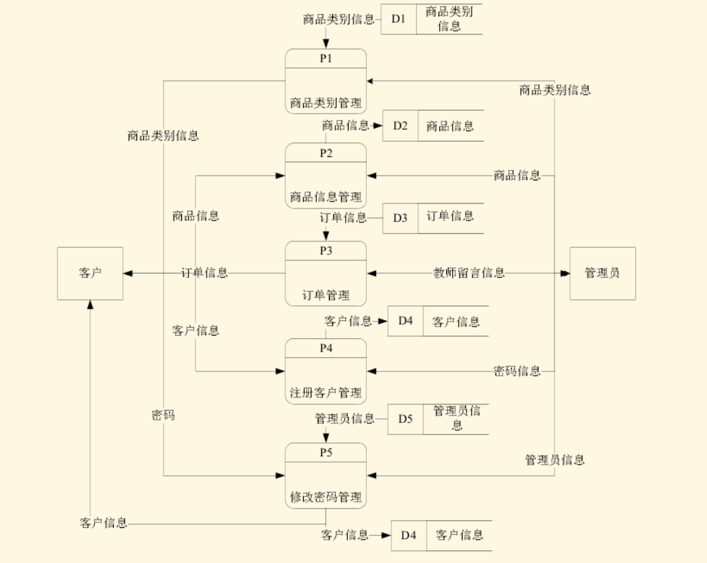

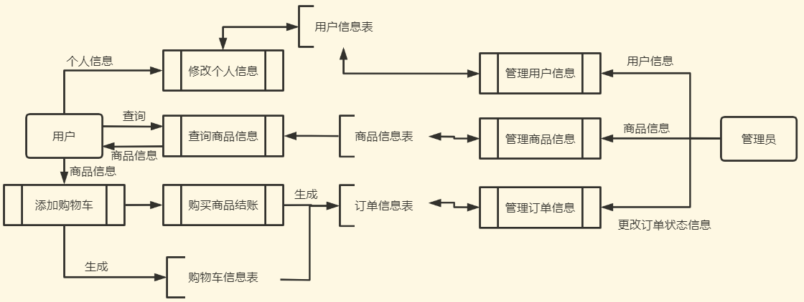

### 4.2.5数据字典

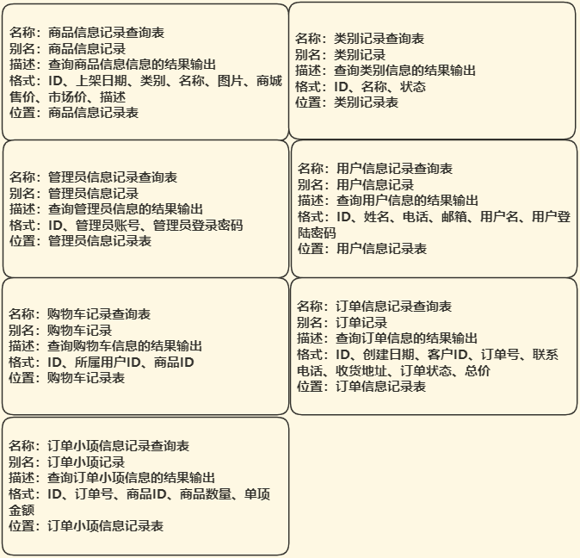

## 4.3 总体设计

阐述系统的总体设计方案，包括系统的C/S或者B/S架构图、功能模块组成及其说明、系统的总体业务流程图及其说明等等总体设计的主要内容。

### 4.3.1系统B/S架构图

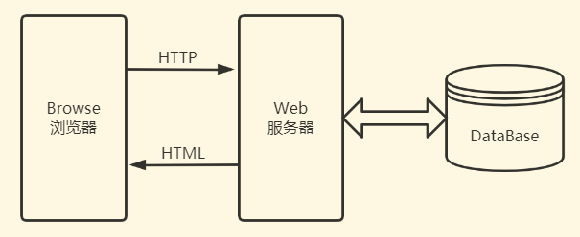

### 4.3.2功能模块设计

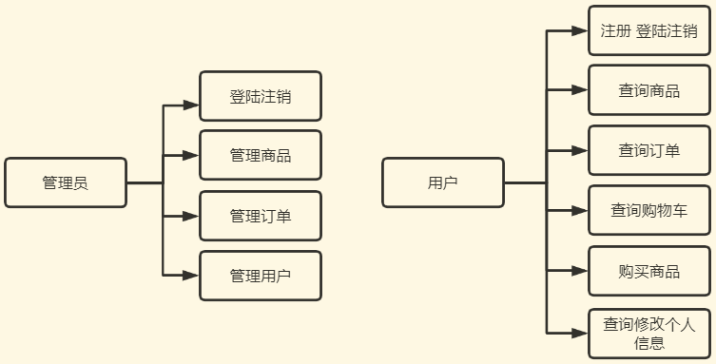

对于管理员和用户有不同的页面供其进行对应操作，管理员的主要功能能够管理用户信息、商品信息以及对订单状态进行更改；而用户则可以对个人信息进行修改以及对商品做出查询、购买等一系列的动作。

将管理员和用户的功能模块设计如上如所示。

## 数据库设计

### 4.4.1实体类型设计

| **对象** | **属性** |
| --- | --- |
| 商品 | ID、上架日期、类别、名称、图片、商城售价、市场价、描述 |
| 类别 | ID、名称、状态 |
| 管理员 | ID、管理员账号、管理员登录密码 |
| 用户 | ID、姓名、电话、邮箱、用户名、用户登陆密码、 |
| 购物车 | ID、所属用户ID、商品ID |
| 订单 | ID、创建日期、客户ID、订单号、联系电话、收货地址、订单状态、总价 |
| 订单小项 | ID、订单号、商品ID、商品数量、单项金额 |

（订单小项的设计是因为光凭订单一项无法在数据库表单中存储同一订单中的多个商品，所以再设计一个订单小项用来存储订单中的多个商品 订单号->商品号 == 1->n）

### 4.4.2E-R图

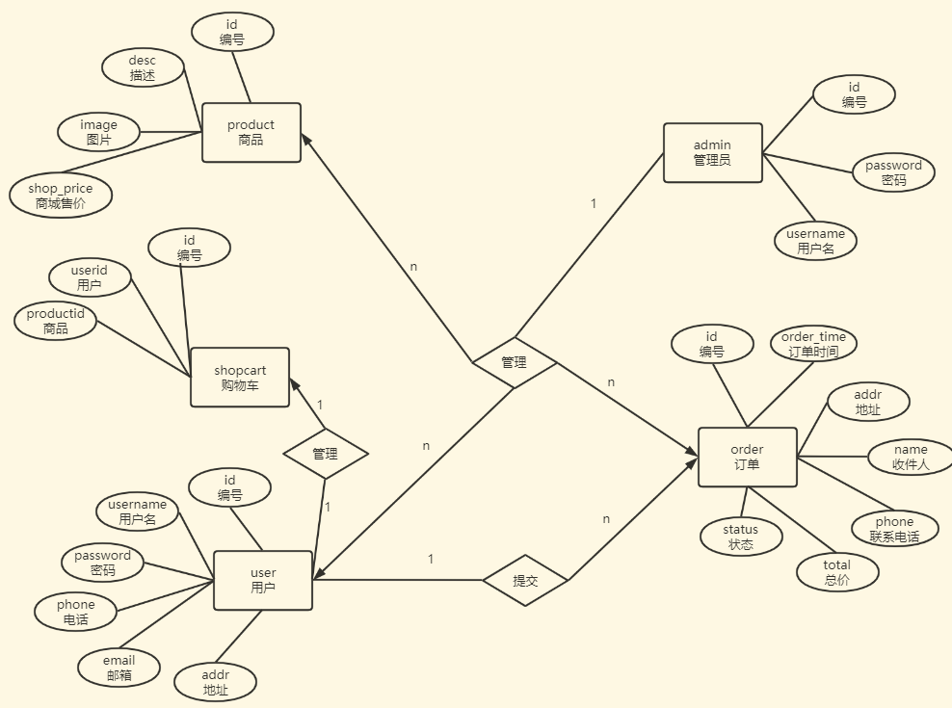

### 4.4.3数据库逻辑结构设计

**ADMIN( 管理员)**

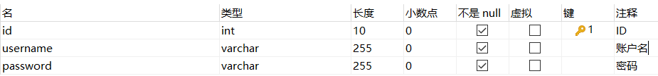

**USER（用户）**

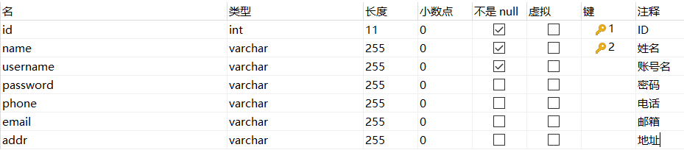

**CLASSIFICATION（类别）**

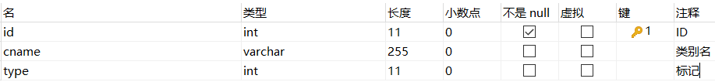

**PRODUCT（商品）**

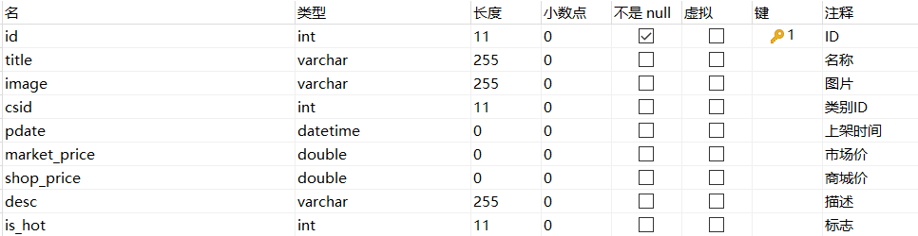

外键设置（商品中的类别字段必须和类别表中的记录匹配）：



**SHOP_CAR（购物车）**

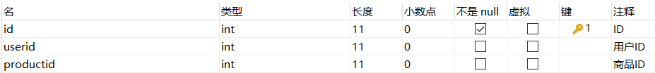

外键设置（购物车需要记录的是用户ID以及商品ID，所以需要对其进行约束）：



**ORDER（订单）**

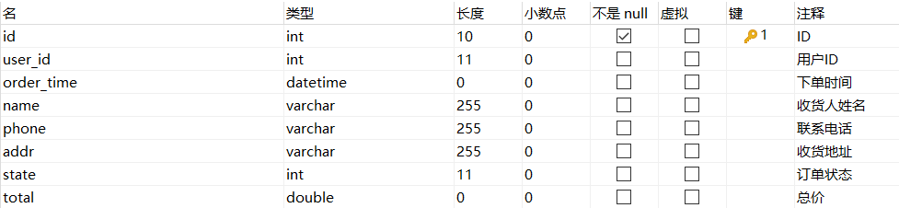

外键设置（订单的拥有者是用户，对用户ID进行约束）：



**ORDER_ITEM（订单小项）**

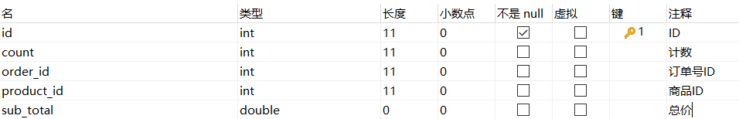

外键设置（订单小项用于订单与商品的一对多映射，对订单号以及商品ID进行约束）：



阐述数据库设计的主要内容，依次是ER图设计及其说明、数据库逻辑结构设计（包括表、视图的逻辑结构说明，含主码、外码说明、用户定义完整性）、数据库物理设计（例如索引）。

## 4.5 详细设计与实现

阐述各主干功能的实现过程，包括主干功能的业务流程图、关键技术和算法说明、数据库事务的定义与实现、数据库函数和触发器的定义与实现等（不允许大段引用源码，如有必要引用必须加详细注释）。

### 4.5.1管理员模块

**登陆注销操作(数据库表admin)**

1、登陆：前端页面发起登陆请求并传递参数：账号名、密码，后端接收参数，调用方法接口查询admin表中是否存在账号名和密码相同的记录，有则登陆成功，跳转登录成功页面，反之，登陆失败，跳转登陆失败页面。

**管理商品操作（数据库表product）**

1、添加商品：前端页面发起添加商品请求并传递商品所需参数（商品属性有部分可以为null），后端接收到请求和参数后，调用接口向数据库中插入新的商品记录。

2、修改商品：前端页面发起修改商品请求并传递修改商品ID及修改后的信息，后端接收到请求和参数后，调用接口向数据库中更新商品信息记录。

3、删除商品：前端页面发起删除商品请求并传递删除商品ID，后端接收到请求和参数后，调用接口向数据库中删除商品信息记录。

4、展示商品：前端页面发起展示商品请求，后端接收到请求和参数后，调用接口向数据库中查询商品信息记录，前端将后端返回的数据记录渲染到页面上。

**管理订单操作(数据库表order、order_item)**

1、查询订单信息：首先获取当前登陆用户的用户ID，根据用户ID在表order中进行查询，返回找到的记录并渲染到前端页面。

2、查询订单购买商品：获取当前需要查询的订单号，根据订单号在表 orader_item中查询记录，将找到的记录返回。

3、修改订单状态：在表order中更新当前更改订单的状态字段。

**管理用户操作（数据库表user）**

1、修改用户信息：更新表user中修改的用户信息。

2、删除用户：在表user中删除选中的用户（根据ID进行查找删除）。

3、展示所有用户：在表user中查询所有用户信息并输出。

### 4.5.2用户模块

**注册、登陆注销操作（数据库表user）**

1、注册用户：insert

2、登陆：select

**查询商品操作（数据库表product）**

1、根据条件查询商品：select（附带所需条件）

**查询订单操作（数据库表order）**

1、查询登陆用户订单：select

**查询购物车操作（数据库表shop_car）**

1. 查询登陆用户购物车：select
2. 删除购物车商品：delete

**购买商品操作（数据库表order、order_item）**

1、购买商品：生成订单insert（order），将订单中的商品逐个insert（order_item）.

**查询修改个人信息操作（数据库表user）**

1. 查询个人信息：select
2. 修改个人信息：update

## 4.6 系统测试

包括对测试数据的说明、测试过程阐述、测试结果分析。

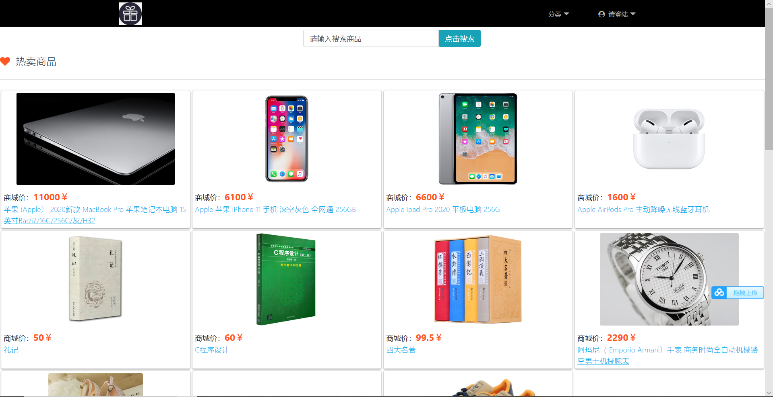

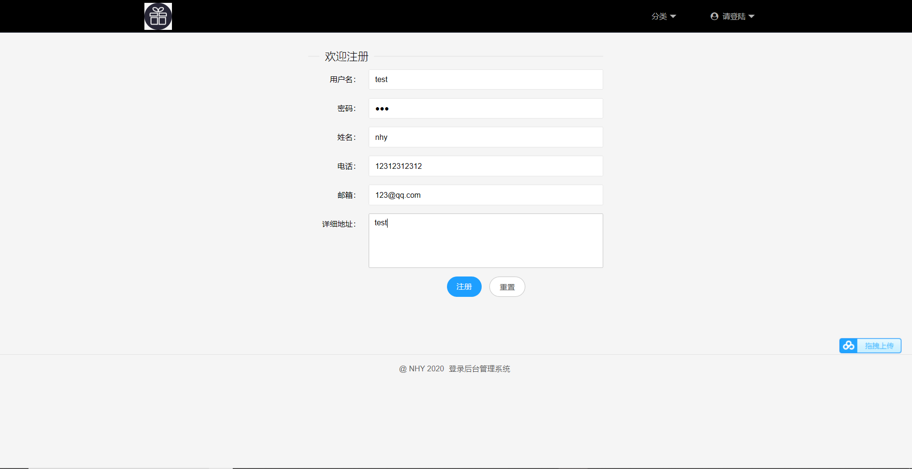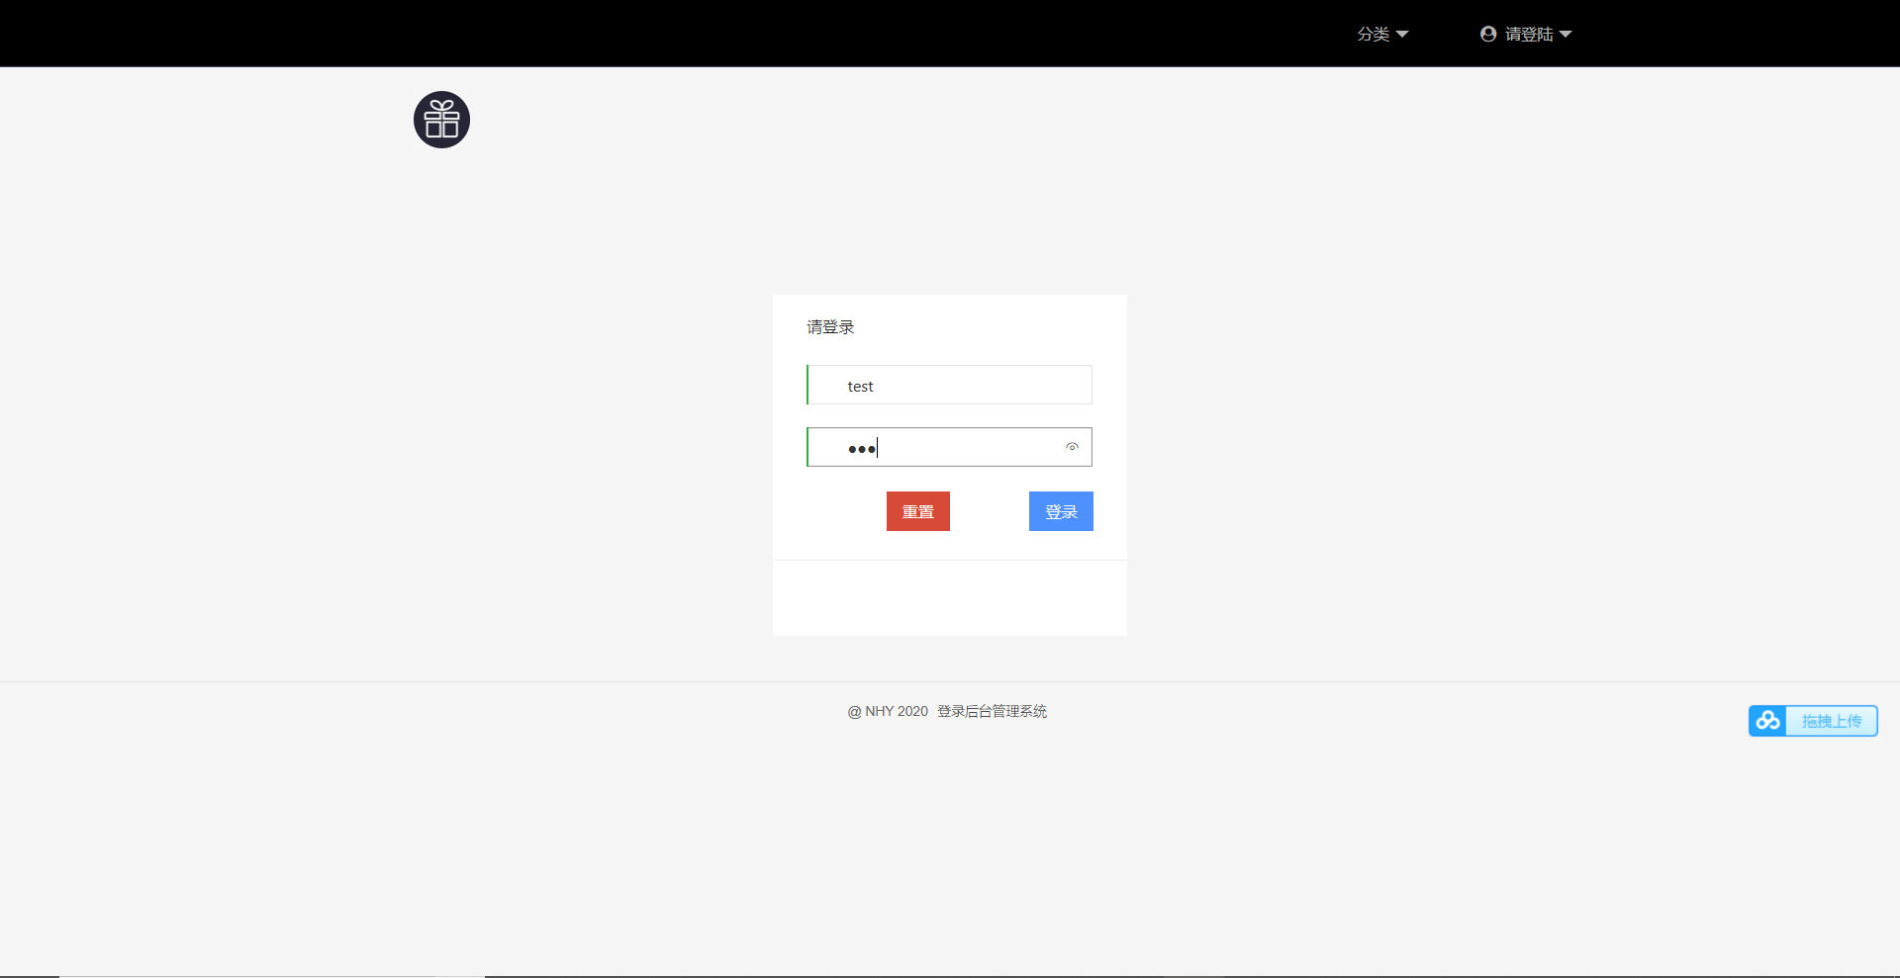

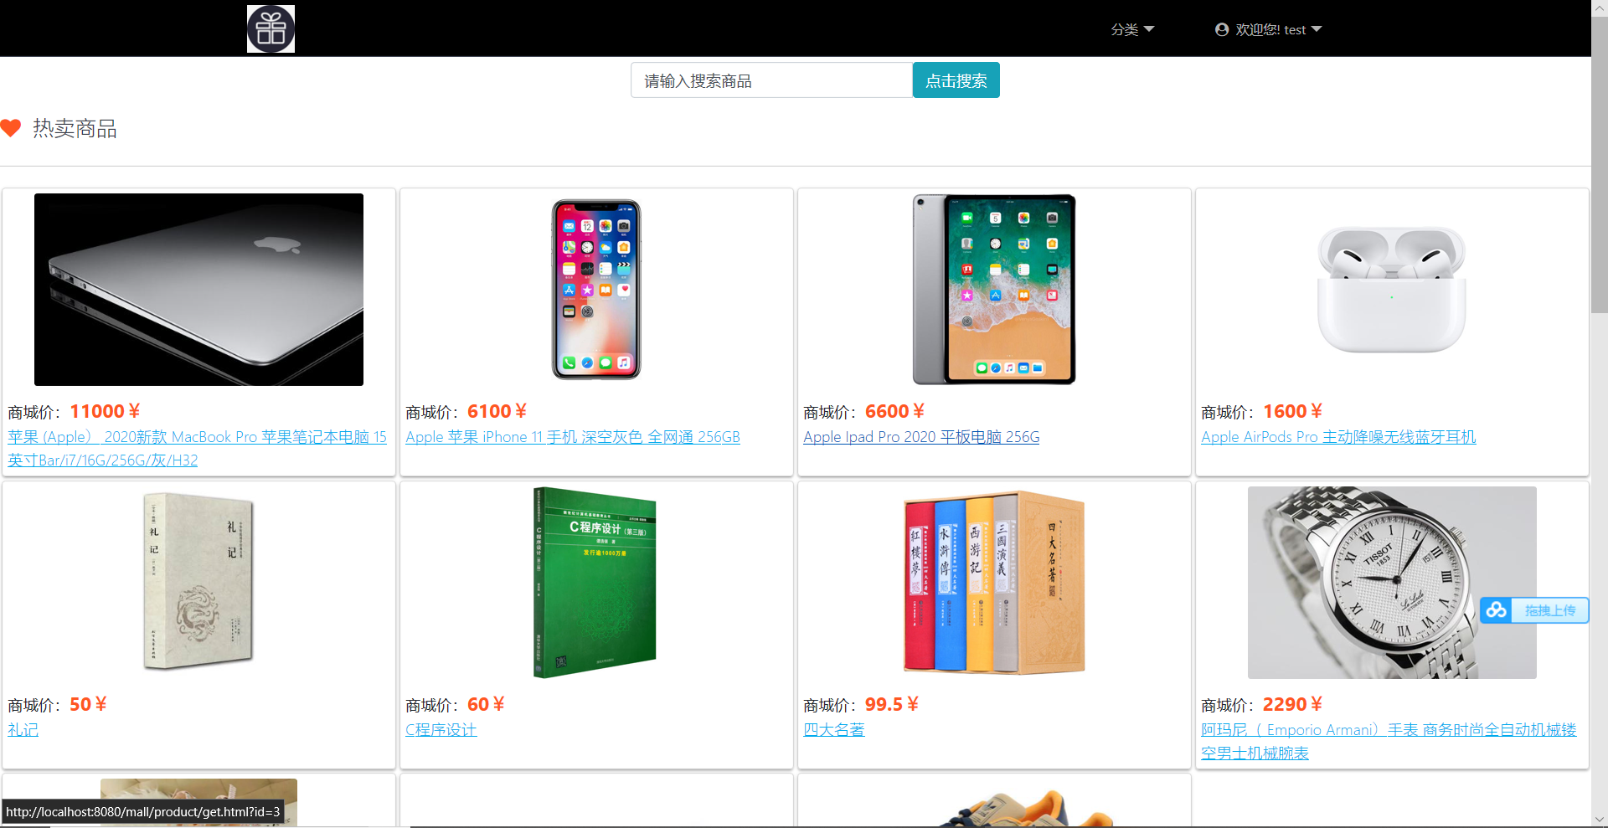

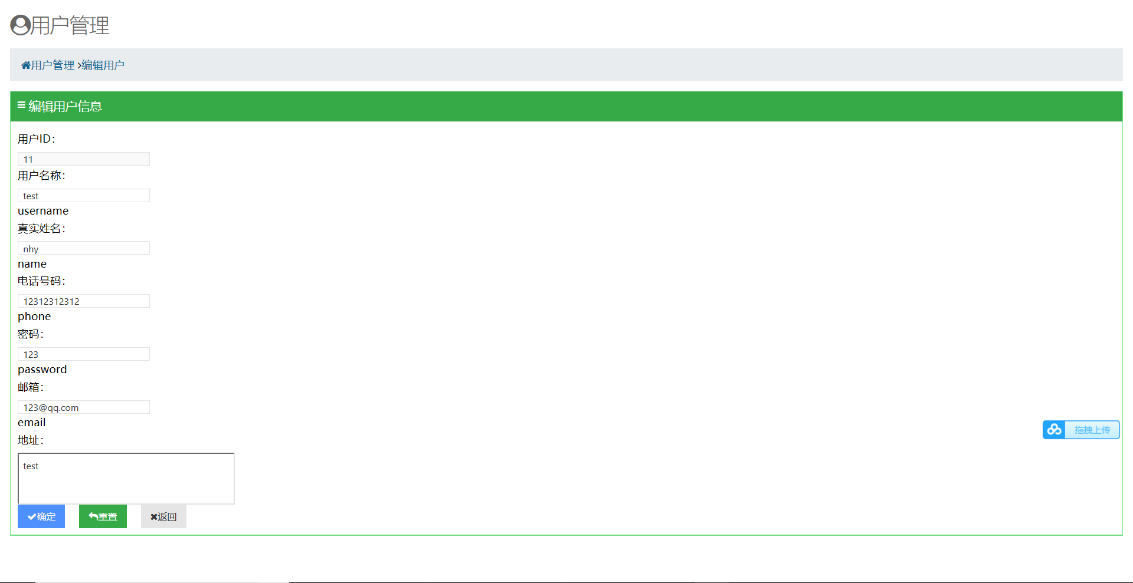

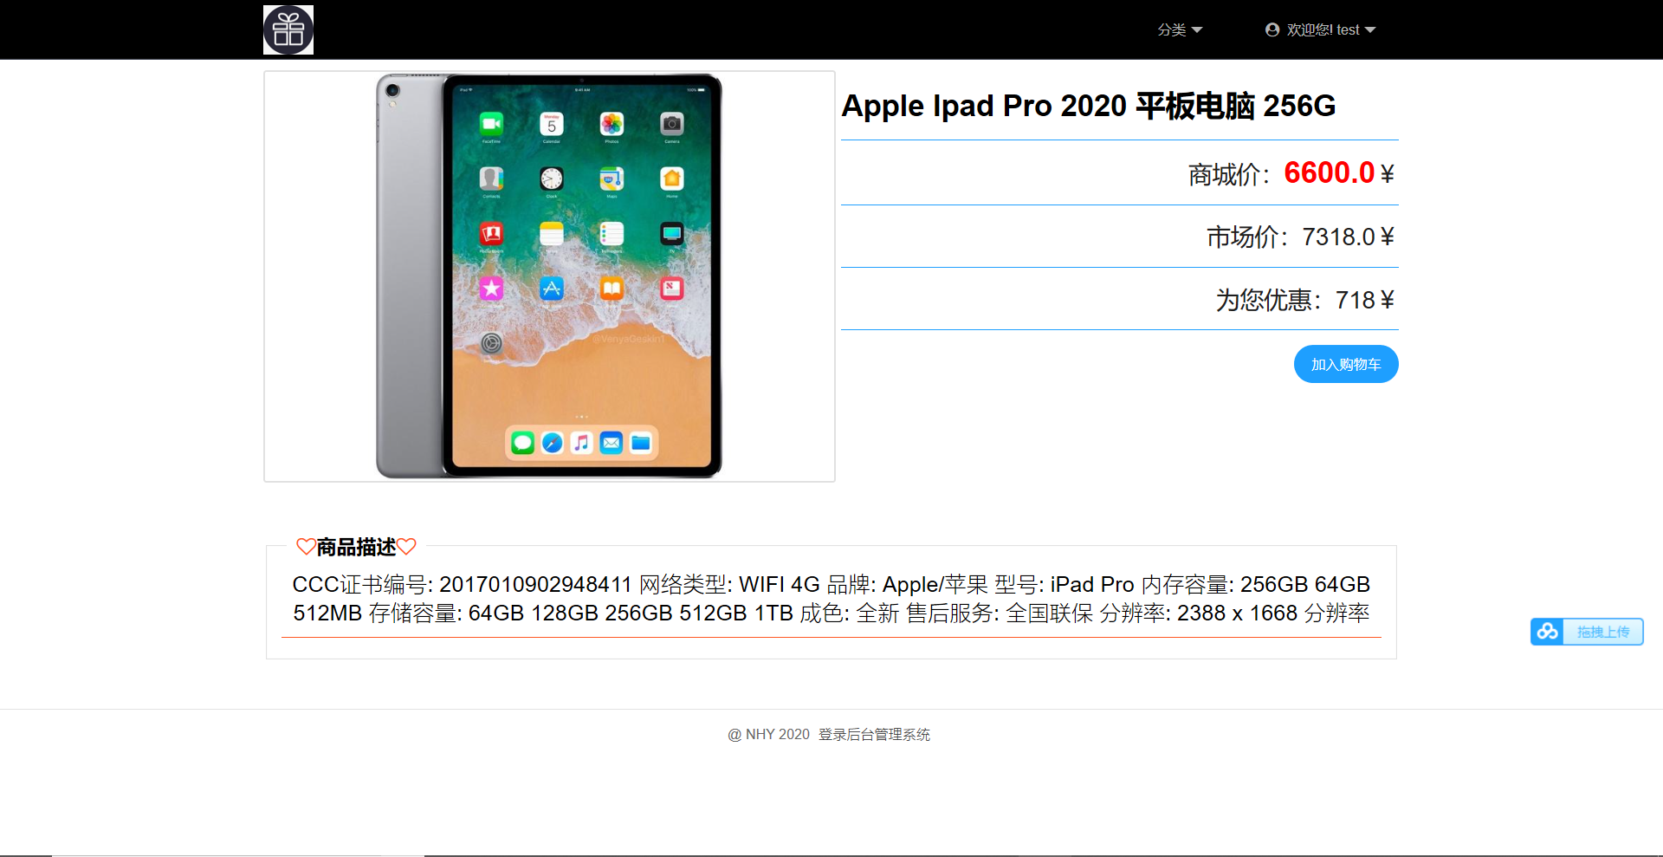

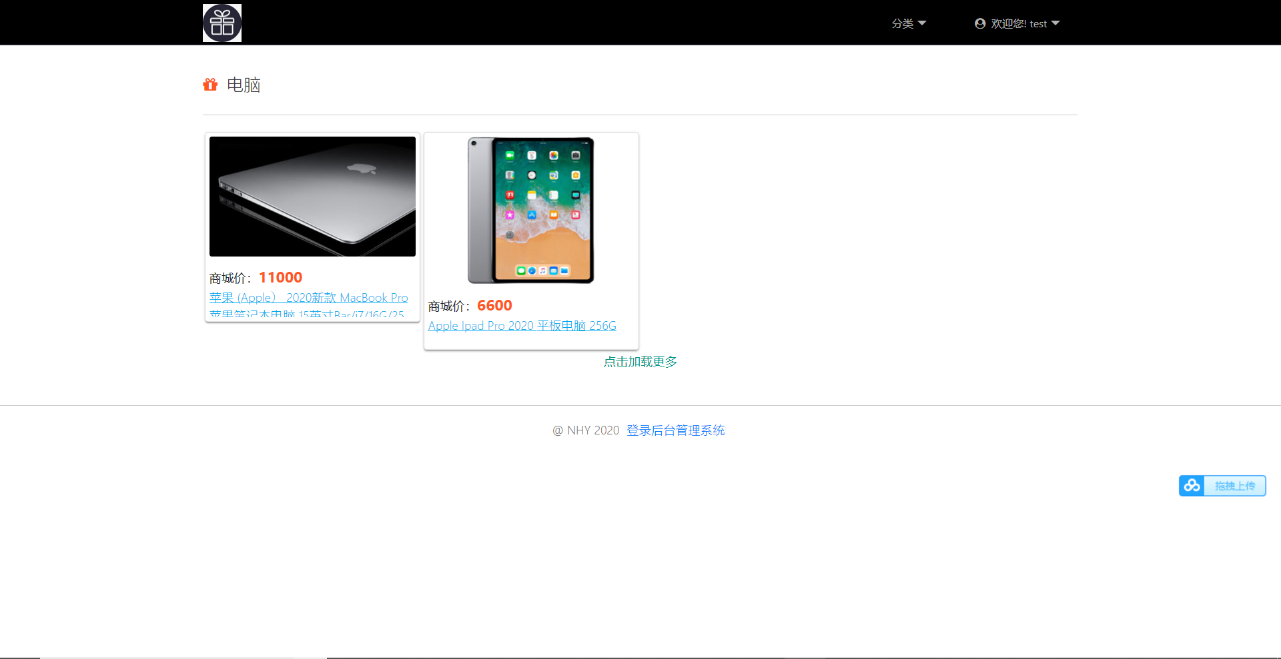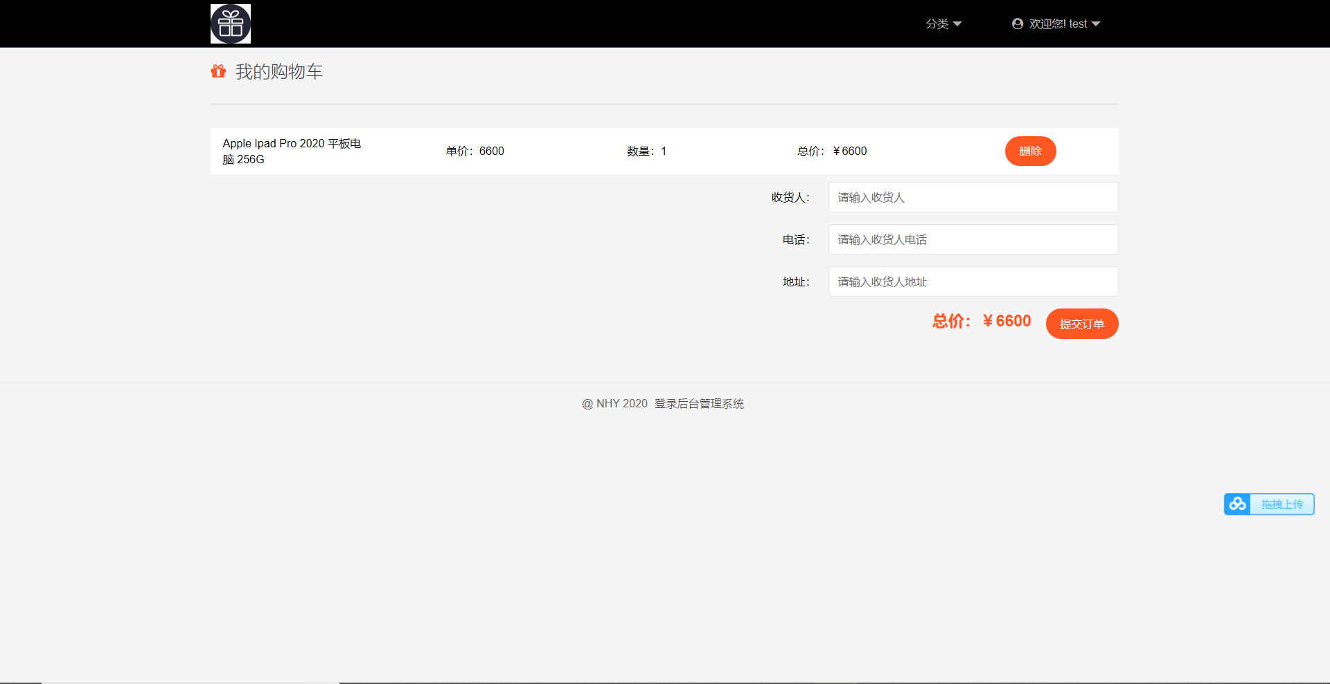

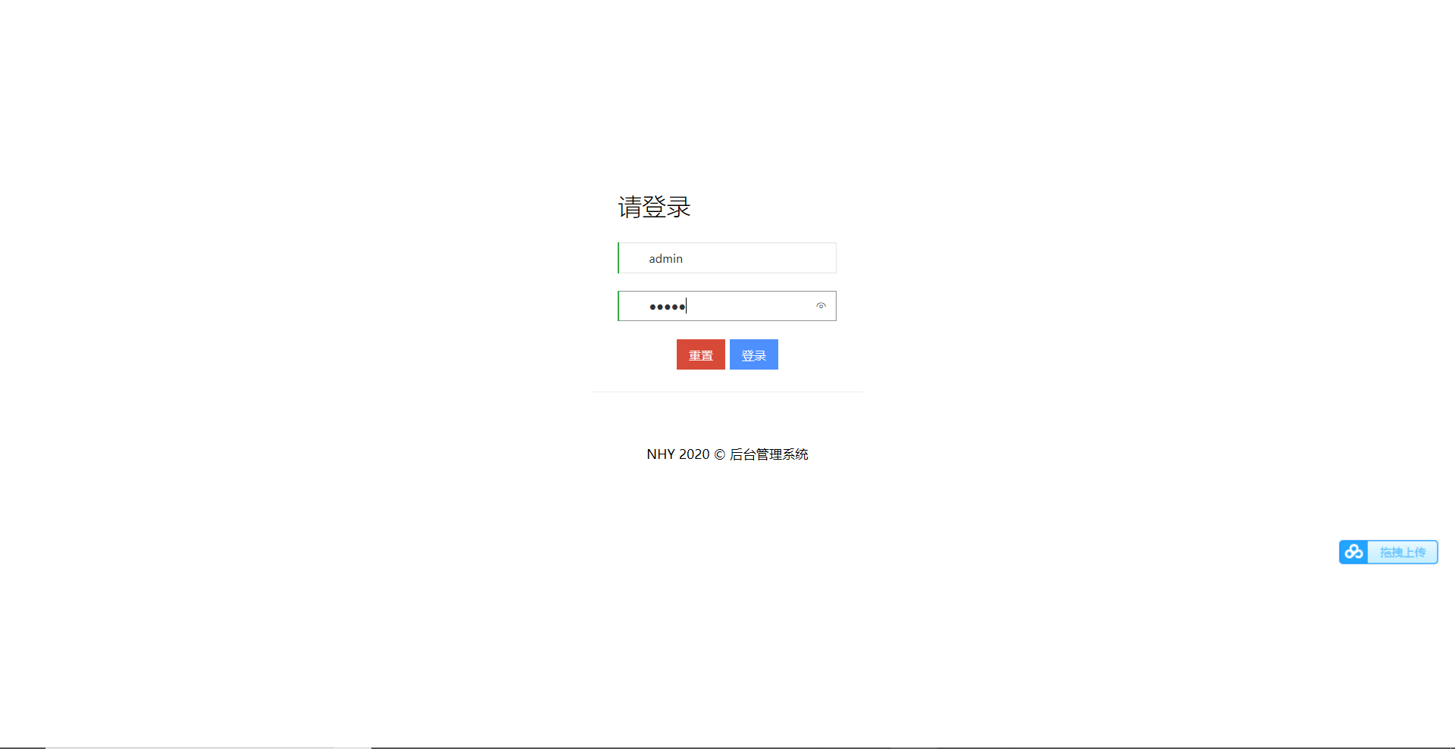

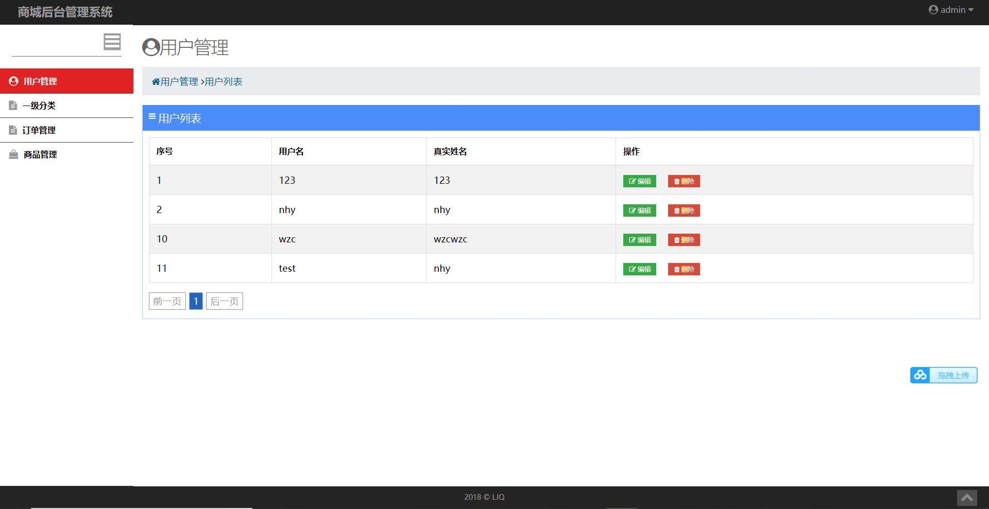

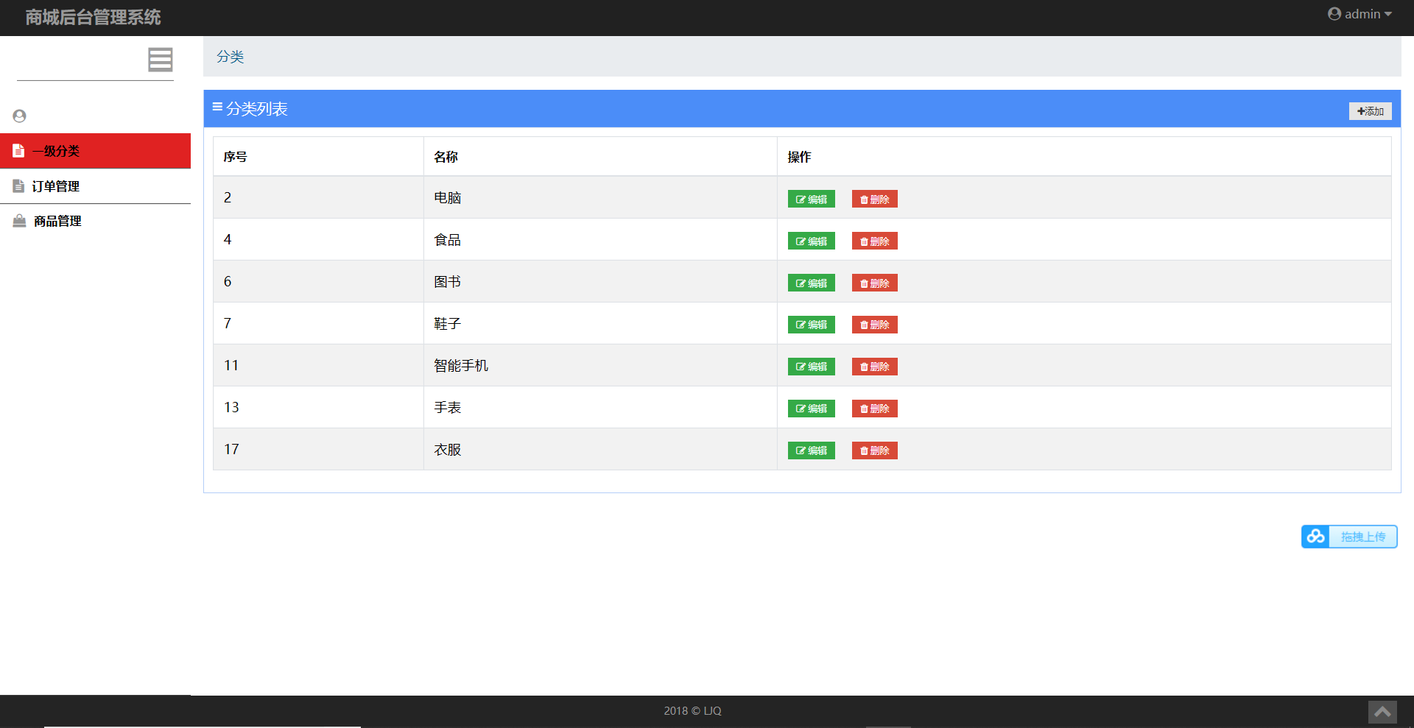

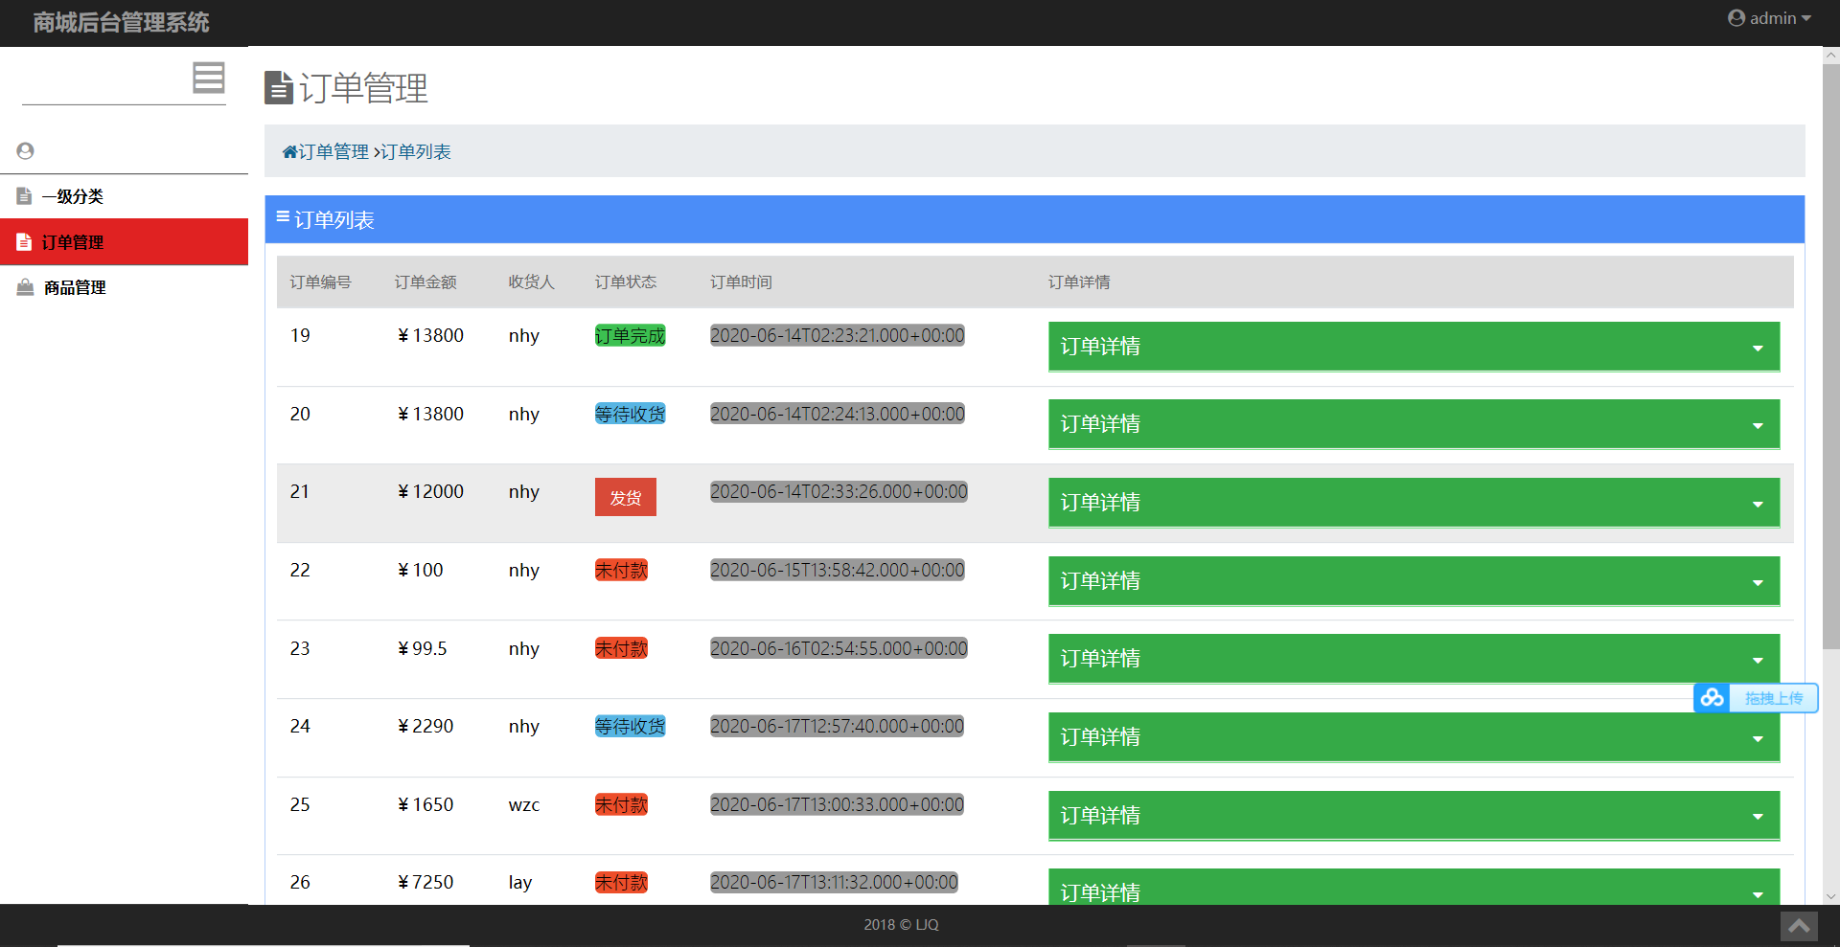

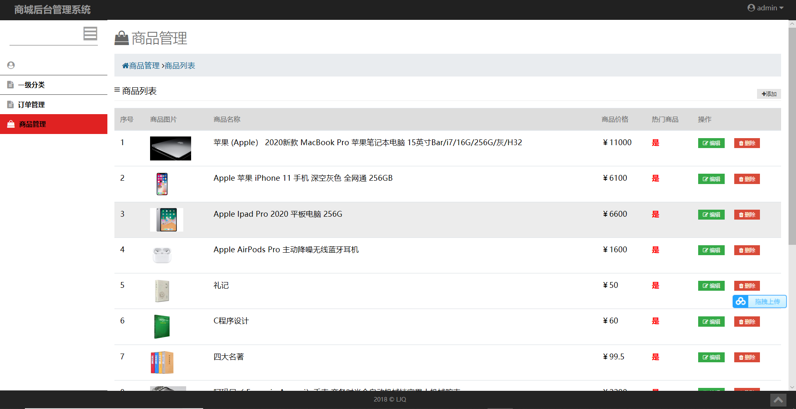

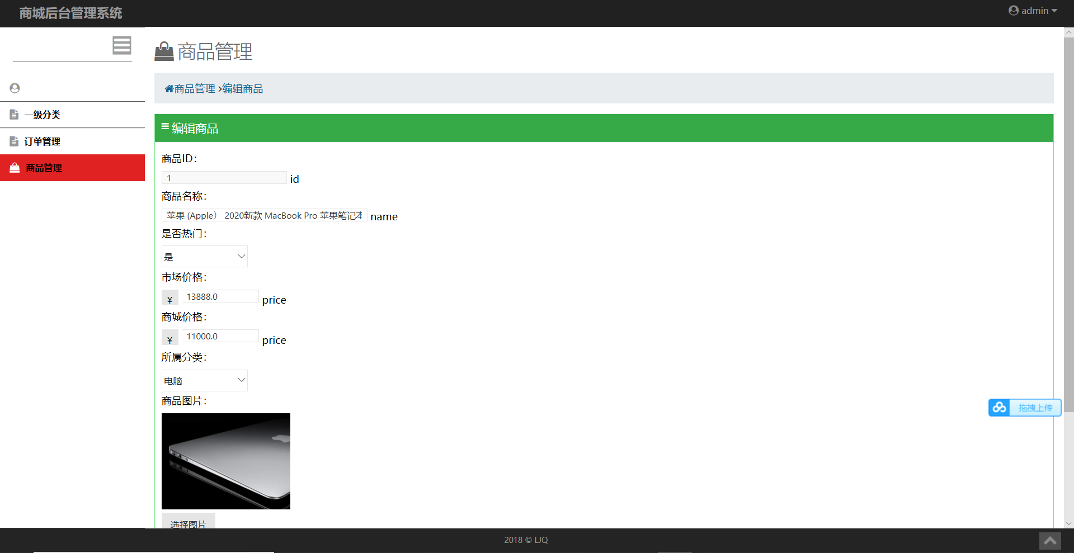

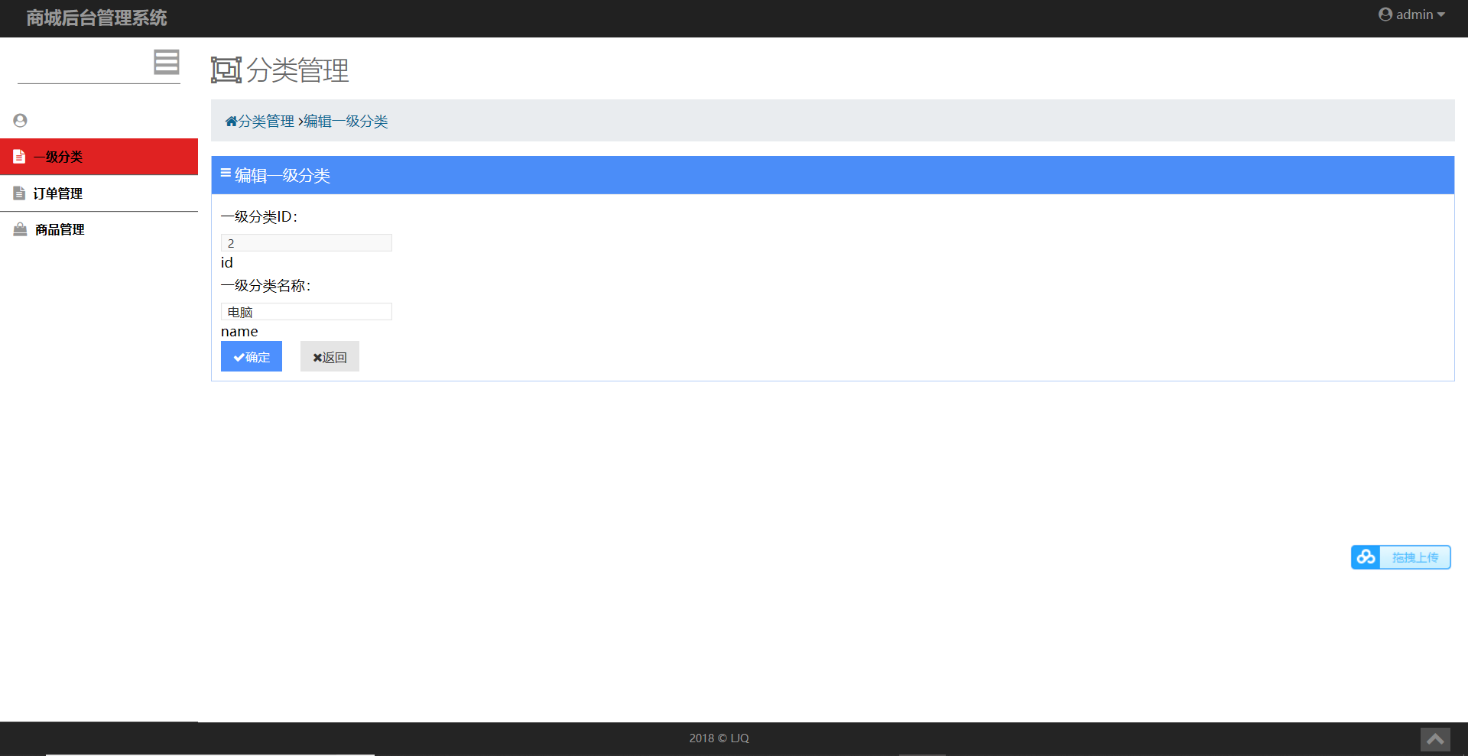

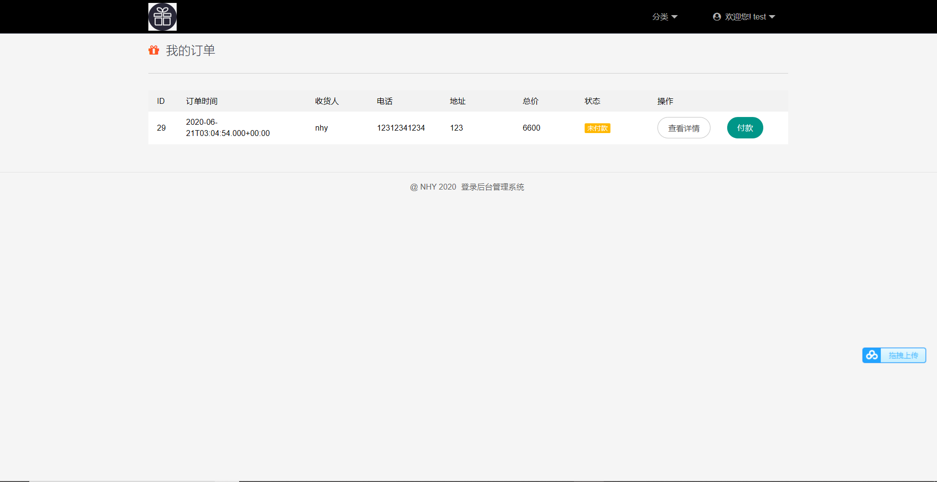

## 4.7 系统设计与实现总结

分条目概括、总结应用系统设计的主要工作。

# 4 课程总结

逐条概括、总结此次课程实践的主要工作，阐述此次课程实践的心得体会，展望此次课程实践的有待改进和完善的工作。

# 附录

**注意：任务书中的红色和蓝色文字不要出现在实践报告中。**

**关于正文排版要求：**

正文统一采用小四号宋体/Times New Roman和1.25倍行距，段前、段后均0磅间隔。

正文应论述清楚，文字简练通顺，插图简明，书写整洁。文中图、表按制图要求绘制。

**关于正文章节标题的排版要求：**

报告章标题称为一级标题，章内小节标题依次分为二级标题、三级标题等。一级标题的编号用数字1，2，…编制；二级标题的编号用1.1，1.2，…编制；三级标题的编号用1.1.1，1.2.1，… 编制；四级及以后各级标题可依此类推。建议标题不超过3级（如1.1.1），超出部分可根据需要使用(1)，①，A，a)，…等形式描述。

标题编号与标题文字之间均用空格隔开，如：“1 引言”、“2.1 需求分析”。报告正文的一级标题（章）须另起一页居中排版。

1级标题宋体小三号字加黑，单倍行距，段前、段后均12磅间隔。

2级标题宋体四号字加黑，1.25倍行距，段前6磅，段后0磅间隔。

3级标题宋体小四号字加黑，单倍行距，段前3磅、段后8磅间隔。

**关于正文中的图的排版要求：**

正文中所有插图要求图面整洁，布局合理，线条粗细均匀，圆弧连接光滑，尺寸标注规范。所有曲线、图表、线路图、流程图、程序框图、示意图等不准徒手画，必须按国家规定标准或工程要求采用计算机或手工绘制。

所有插图均应有图号和图名。图号按章编，如第2章的图为图2.1、图2.2、…，第3章的图为图3.1、图3.2、…等。图名是插图的名称，扼要概括图的内容，字数不宜太多。图号和图名写在图下方，并相对于图居中排版。少数图有图注，图注写在图下面且字号应比图号、图名的字小一号，图名和图注后面均不加标点符号。

所有插图均应在正文中予以引用。引用某插图时，一般写为“…见图x.y”或“图x.y是…”。正文中的插图均须安排在文中第一次引用到该图的正文下面，要求先见文，后见插图，且图一般不跨页绘制。

图中文字、图号和图名，统一采用小五号宋体。

**关于正文中的表的排版要求：**

表格由表号、表名、表头、表身等组成。表号按章编，如第2章的表为表2.1、表2.2、…，第3章的表为表3.1、表3.2、…等。表名是表格的名称，扼要概括表的内容，字数不宜太多。表号、表名放在表的正上方，相对于表体居中排版。表号及表名后不加标点。表头包括栏头、行头，与表身一起构成表格的主体。表中的竖称为栏，横格称为行。表身的内容，一般包括：数据、文字、公式和表图等。表内的数据对应位要对齐。少数表有表注，表注写在表下面且字号应比表号、表名的字小一号。

所有表格均应在正文中予以引用。引用某表格时，一般写为“…见表x.y”或“表x.y是…”。表格应尽量靠近正文的叙述，一般应先见文，后见表，表不跨节。表格允许转页。表格转页部分可以不写表号和表名，但要重复书写表头，并在表头右上角写“（续）”字标注。

表中文字、图号和图名，统一采用小五号宋体。

**关于正文中公式的排版要求：**

公式一般另行居中写，公式末不加标点。若公式前有文字，如例、解、证、假定等，文字顶格写，公式仍居中写。一行写不下时，公式允许转行。公式转行需处理得当，做到既意义正确，又使版面美观匀称。

公式要有编号，公式编号按章编，如第2章的公式为(2.1)、(2.2)、…，第3章的公式为(3.1)、(3.2)、…等。公式编号写在公式右侧行末顶边线，并加圆括号。

公式一般应在正文中予以引用，引用时以公式编号指示公式。正文中常有公式中表示量的符号说明，采用“式中”二字作为标志。一般可写成接排形式，如“式中，A指……；B指……”。

**关于实践报告的目录格式要求：**

目录是课程实验报告的纲要。正文的各级标题（一般最多取三级）、附录应编入目录，但目录本身不出现在其中。

目录要求层次清晰，含标题及对应的起始页号。目录的最后 “附录”无章节号。

课程实验报告正文、参考文献和附录页面，使用“1，2，3，… ”编连续页码。页码应标在页面的右下角。

目录中正文的各级标题名称、参考文献和附录及其对应的起始页号，务必与报告中正文的各级标题名称、附录及其对应的起始页号保持一致。